T.C.
YAVUZELİ KAYMAKAMLIĞI
Saraymağara İlkokulu Müdürlüğü

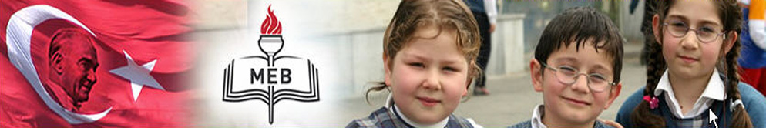
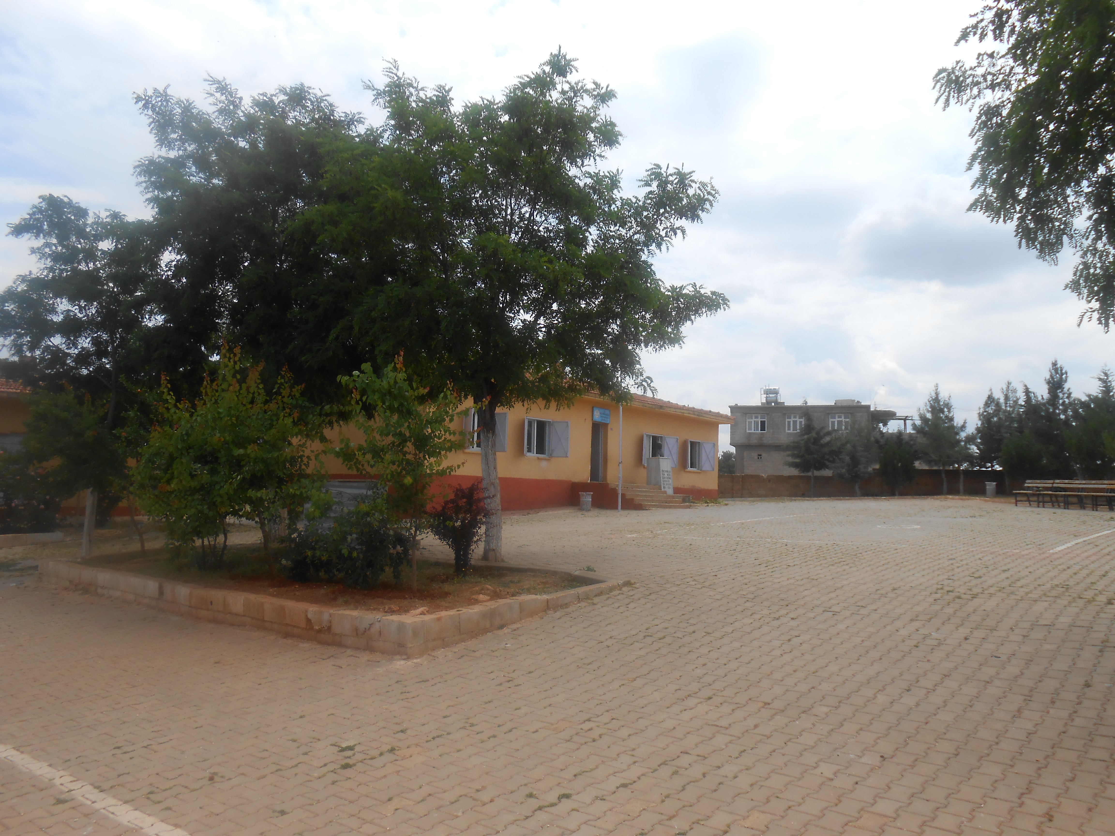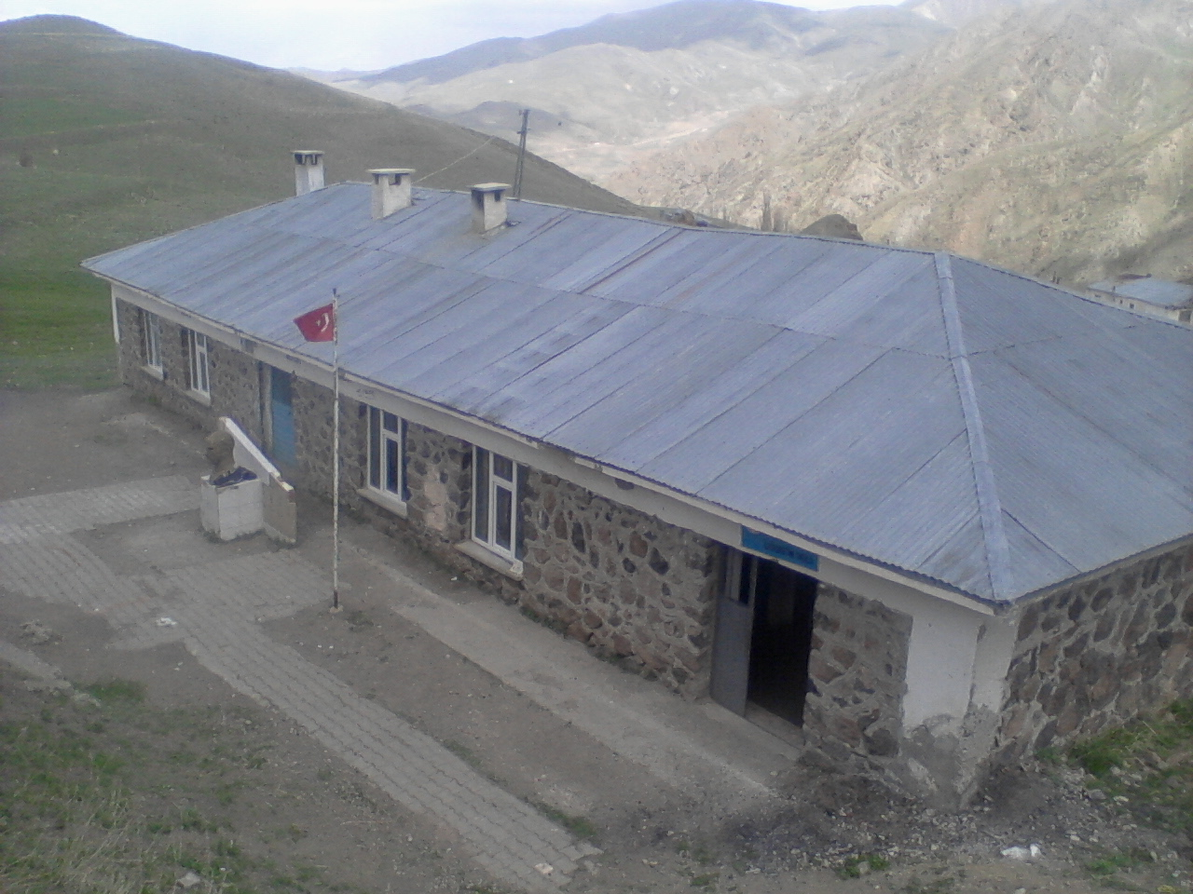

2015-2019 STRATEJİK PLANI

2015

2019
GAZİANTEP/ YAVUZELİ

T.C.
YAVUZELİ KAYMAKAMLIĞI
Saraymağara İlkokulu Müdürlüğü

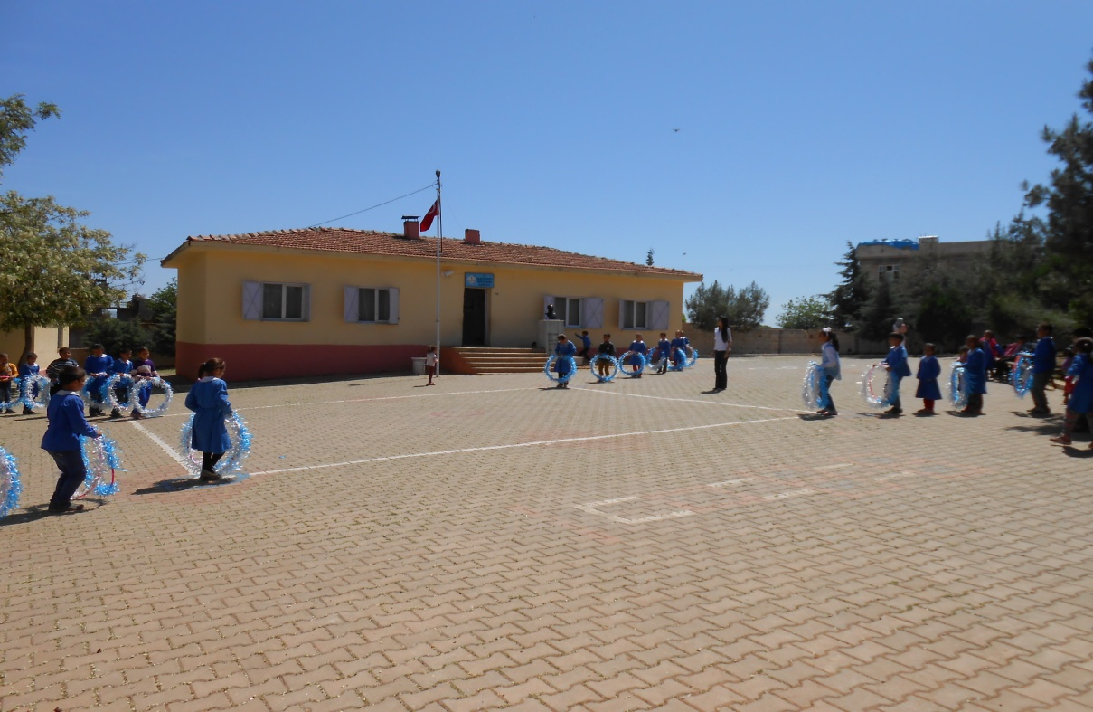

SARAYMAĞARA İLKOKULU
2015-2019 STRATEJİK PLANI

“Çalışmadan, yorulmadan, üretmeden, rahat yaşamak isteyen toplumlar, önce haysiyetlerini, sonra hürriyetlerini ve daha sonrada istiklal ve istikballerini kaybederler”.

Mustafa Kemal ATATÜRK

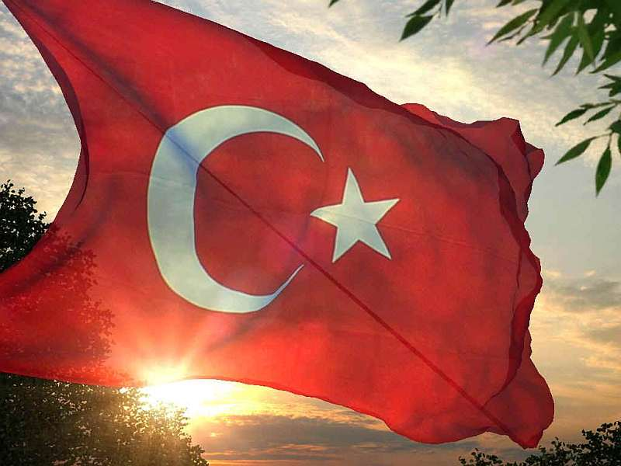

İSTİKLAL MARŞI

Korkma, sönmez bu şafaklarda yüzen al sancak; Sönmeden yurdumun üstünde tüten en son ocak.  O benim milletimin yıldızıdır, parlayacak;  O benimdir, o benim milletimindir ancak.  Çatma, kurban olayım, çehreni ey nazlı hilâl!  Kahraman ırkıma bir gül! Ne bu şiddet, bu celâl?  Sana olmaz dökülen kanlarımız sonra helâl...  Hakkıdır, Hakk’a tapan, milletimin istiklâl!  Ben ezelden beridir hür yaşadım, hür yaşarım.  Hangi çılgın bana zincir vuracakmış? Şaşarım!  Kükremiş sel gibiyim, bendimi çiğner, aşarım.  Yırtarım dağları, enginlere sığmam, taşarım.  Garbın afakını sarmışsa çelik zırhlı duvar,  Benim iman dolu göğsüm gibi serhaddım var.  Ulusun, korkma! Nasıl böyle bir imanı boğar,  “Medeniyet!” dediğin tek dişi kalmış canavar?  Arkadaş! Yurduma alçakları uğratma, sakın.  Siper et gövdeni, dursun bu hayâsızca akın.  Doğacaktır sana va’dettiği günler Hakk’ın...  Kim bilir, belki yarın, belki yarından da yakın. | Bastığın yerleri “toprak!” diyerek geçme, tanı:  Düşün altındaki binlerce kefensiz yatanı.  Sen şehit oğlusun, incitme, yazıktır, atanı:  Verme, dünyaları alsan da, bu cennet vatanı.  Kim bu cennet vatanın uğruna olmaz ki feda?  Şüheda fışkıracak toprağı sıksan, şüheda!  Canı, cananı, bütün varımı alsın da Huda,  Etmesin tek vatanımdan beni dünyada cüda.  Ruhumun senden, İlâhî, şudur ancak emeli:  Değmesin mabedimin göğsüne namahrem eli.  Bu ezanlar ki şahadetleri dinin temeli-  Ebedî yurdumun üstünde benim inlemeli.  O zaman vecd ile bin secde eder-varsa-taşım,  Her cerihamdan, ilâhî, boşanıp kanlı yaşım,  Fışkırır ruh-ı mücerret gibi yerden naşım;  O zaman yükselerek arşa değer belki başım.  Dalgalan sen de şafaklar gibi ey şanlı hilâl!  Olsun artık dökülen kanlarımın hepsi helâl.  Ebediyen sana yok, ırkıma yok izmihlâl:  Hakkıdır, hür yaşamış, bayrağımın hürriyet;  Hakkıdır, Hakk’a tapan, milletimin istiklâl.  Mehmet Akif ERSOY

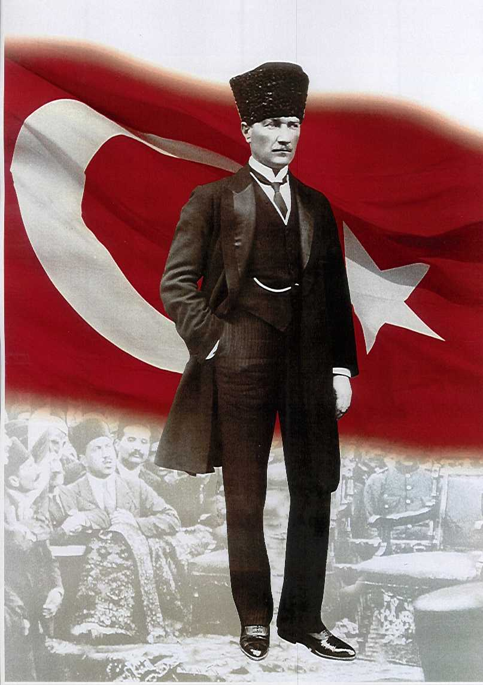

ATATÜRK’ÜN GENÇLİĞE HİTABESİ

Ey Türk gençliği! Birinci vazifen, Türk istiklâlini, Türk cumhuriyetini, ilelebet, muhafaza ve müdafaa etmektir.
Mevcudiyetinin ve istikbalinin yegâne temeli budur. Bu temel, senin, en kıymetli hazinendir. İstikbalde dahi, seni, bu hazineden, mahrum etmek isteyecek, dâhilî ve haricî, bedhahların olacaktır. Bir gün, istiklâl ve cumhuriyeti müdafaa mecburiyetine düşersen, vazifeye atılmak için, içinde bulunacağın vaziyetin imkân ve şeraitini düşünmeyeceksin! Bu imkân ve şerait, çok nâmüsait bir mahiyette tezahür edebilir. İstiklâl ve cumhuriyetine kastedecek düşmanlar, bütün dünyada emsali görülmemiş bir galibiyetin mümessili olabilirler. Cebren ve hile ile aziz vatanın, bütün kaleleri zapt edilmiş, bütün tersanelerine girilmiş, bütün orduları dağıtılmış ve memleketin her köşesi bilfiil işgal edilmiş olabilir. Bütün bu şeraitten daha elîm ve daha vahim olmak üzere, memleketin dâhilinde, iktidara sahip olanlar gaflet ve dalâlet ve hattâ hıyanet içinde bulunabilirler. Hattâ bu iktidar sahipleri şahsî menfaatlerini, müstevlilerin siyasî emelleriyle tevhit edebilirler. Millet, fakr u zaruret içinde harap ve bîtap düşmüş olabilir.
Ey Türk istikbalinin evlâdı! İşte, bu ahval ve şerait içinde dahi, vazifen; Türk istiklâl ve cumhuriyetini kurtarmaktır! Muhtaç olduğun kudret, damarlarındaki asîl kanda, mevcuttur!

Mustafa Kemal ATATÜRK

SUNUM

“Eğitimdir ki bir milleti ya hür, bağımsız, şanlı, yüksek bir topluluk halinde yaşatır; ya da milleti esaret ve sefalete terk eder. “ (Mustafa Kemal Atatürk)

Bir milleti hür, bağımsız, şanlı, yüksek bir topluluk haline getirecek olan eğitim, amaç ve hedefleri önceden belli olan, anlık kararlarla değil de belli bir strateji dâhilinde yürütülen eğitimdir. Mustafa Kemal Atatürk’ün yukarıdaki sözünde vurguladığı “eğitim” de ancak planlı bir eğitimdir. Bu nedenle Saraymağara İlkokulu olarak 2015 – 2019 yılları arasında hedeflerimizi belirleyerek bu alanda çalışmalarımıza hız vereceğiz.

Saraymağara İlkokulu olarak bizler bilgi toplumunun gün geçtikçe artan bilgi arayışını karşılayabilmek için eğitim, öğretim, topluma hizmet görevlerimizi arttırmak istemekteyiz. Var olan değerlerimiz doğrultusunda dürüst, tarafsız, adil, sevgi dolu, iletişime açık, çözüm üreten, yenilikçi, önce insan anlayışına sahip bireyler yetiştirmek bizim temel hedefimizdir.

Saraymağara İlkokulu Stratejik Planı (2015-2019)’da belirlenecek amaç ve hedeflere ulaşmamızın okulumuzun gelişme ve kurumsallaşma süreçlerine önemli katkılar sağlayacağına inanmaktayız.

Planın hazırlanmasında emeği geçen Stratejik Plan Kuruluna ve uygulanmasında yardımcı olacak tüm kurum ve kuruluşlara öğretmen, öğrenci ve velilerimize teşekkür ederim.

Yakup KANBAL
Okul Müdür

İÇİNDEKİLER |  | SAYFA NO
İSTİKLAL MARŞI |  | 4
ATATÜRK’ÜN GEÇLİĞE HİTABESİ |  | 5
SUNUŞ |  | 6
İÇİNDEKİLER |  | 7
KURUM KİMLİK BİLGİSİ |  | 8
BİRİNCİ BÖLÜM: SARAYMAĞARA İLKOKULU STRATEJİK PLANLAMA SÜRECİ |  | 9
1. Yasal Çerçeve |  | 11
2. Stratejik Planlama Süreci |  | 12
3. Çalışma Takvimi |  | 15
İKİNCİ BÖLÜM: MEVCUT DURUM ANALİZİ |  | 16
1. | Tarihsel Gelişim | 18
2. | Yasal Yükümlülükler | 19
3. | Faaliyet Alanları, Ürün ve Hizmetler | 20
4. | Paydaş Analizi | 22
5. | Kurum İçi Analiz | 27
 | 5.1 Örgütsel Yapı | 27
 | 5.2 İnsan Kaynakları | 28
 | 5.3 Teknolojik Düzey | 30
 | 5.4 Mali Kaynaklar | 32
 | 5.5 İstatistikî Veriler | 33
6. | Çevre Analizi | 36
 | 6.1 PEST (Politik-Yasal, Ekonomik, Sosyo-Kültürel, Teknolojik, Ekolojik, Etik) Analizi | 37
 | 6.2 Üst Politika Belgeleri | 38
7. | GZFT (Güçlü Yönler, Zayıf Yönler, Fırsatlar, Tehditler) Analizi | 39
ÜÇÜNCÜ BÖLÜM: GELECEĞE YÖNELİM |  | 42
8. | Misyon, Vizyon, Temel Değerler | 44
9. | Temalar, Amaçlar, Hedefler, Performans Göstergeleri, Faaliyet/Projeler ve Stratejiler | 46
10. | İzleme, Değerlendirme ve Raporlama | 55
11. | Eylem Planları | 59
12 | Ekler | 64

OKUL KİMLİK BİLGİSİ
İLİ:GAZİANTEP |  |  | İLÇESİ:YAVUZELİ
OKULUN ADI: SARAYMAĞARA İLKOKULU
OKULA İLİŞKİN GENEL BİLGİLER |  |  | PERSONEL İLE İLGİLİ BİLGİLER
Okul Adresi:  SARAYMAĞARA KÖYÜ NU. 25  YAVUZELİ/GAZİANTEP |  |  | KURUMDA ÇALIŞAN PERSONEL SAYISI | Sayıları
 |  |  |  | Erkek | Kadın
Okul Telefonu | 3426455102 |  | Yönetici | 1 | 0
Faks |  |  | Sınıf öğretmeni | 1 | 2
Elektronik Posta Adresi | 701416@meb.k12.tr |  | Okulöncesi Öğretmeni | 0 | 1
Web sayfa adresi | www.saraymagara.meb.k12.tr |  | Branş Öğretmen | 0 | 1
Öğretim Şekli | Normal  ( ) | İkili  ( x ) | Memur | 0 | 0
Okulun Hizmete Giriş Tarihi | 1961 |  | Yardımcı Personel | 0 | 0
Kurum Kodu | 701416 |  | Toplam | 2 | 4
OKUL VE BİNA DONANIM BİLGİLERİ
Toplam Derslik Sayısı | 3 |  | Kütüphane | Var  ( ) | Yok  ( x )
Kullanılan Derslik Sayısı | 3 |  | Çok Amaçlı Salon | Var  ( ) | Yok  ( x )
İdari Oda Sayısı | 1 |  | Çok Amaçlı Saha | Var  ( x ) | Yok  ( )
Laboratuvar Sayısı | 0
ÖĞRENCİ BİLGİLERİ | Erkek |  | Kız | Toplam
Anasınıfı | 3 |  | 11 | 14
1. Sınıf | 5 |  | 9 | 14
2. Sınıf | 12 |  | 3 | 15
3. Sınıf | 11 |  | 14 | 25
4.Sınıf | 7 |  | 9 | 16
Genel Toplam | 38 |  | 46 | 84

- BÖLÜM

STRATEJİK
PLANLAMA SÜRECİ

BİRİNCİ BÖLÜM

SARAYMAĞARA İLKOKULU STRATEJİK PLANLAMA SÜRECİ
1. Yasal Çerçeve
2. Stratejik Planlama Süreci

- YASAL ÇERÇEVE

Kamu Yönetimi Reformu kapsamında alınan Yüksek Planlama Kurulu kararlarında ve 5018 sayılı Kamu Mali Yönetimi ve Kontrol Kanununda, kamu kuruluşlarının stratejik planlarını hazırlamaları ve kuruluş bütçelerini bu plan doğrultusunda oluşturmaları öngörülmektedir. DPT tarafından hazırlanan “Kamu İdareleri İçin Stratejik Planlama Kılavuzu” ve Milli Eğitim Bakanlığımızın 16/09/2013 tarih ve 2013/26 sayılı Genelgesi Bakanlığımız merkez ve taşra teşkilatı birimlerinde yürütülmekte olan stratejik planlama çalışmalarının yasal çerçevesini oluşturmaktadır.

Sıra No | Referans Kaynağının Adı
1 | 5018 sayılı Kamu Mali Yönetimi ve Kontrol Kanunu
2 | 10. Kalkınma Planı (2014-2018)
3 | Yüksek Planlama Kurulu Kararları
4 | Stratejik Planlamaya İlişkin Usul ve Esaslar Hakkında Yönetmelik
5 | Kamu İdareleri Faaliyet Raporlarının Düzenlenmesi ile Bu İşlemlere İlişkin Diğer Esas ve Usuller Hakkında Yönetmelik
6 | Milli Eğitim Bakanlığı 2013/26 Sayılı Genelgesi.
7 | Kamu İdareleri İçin Stratejik Planlama Kılavuzu
8 | Milli Eğitim Bakanlığı 2015-2019 Stratejik Plan Hazırlık Programı
9 | Milli Eğitim Bakanlığı 2015-2019 Stratejik Planı

STRATEJİK PLANIN AMACI
AMAÇ
Bu stratejik plan dokümanı, okulumuzun güçlü ve zayıf yönleri ile dış çevredeki fırsat ve tehditler göz önünde bulundurularak, eğitim alanında ortaya konan kalite standartlarına ulaşmak üzere yeni stratejiler geliştirmeyi ve bu stratejileri temel alan etkinlik ve hedeflerin belirlenmesini amaçlamaktadır.

STRATEJİK PLANIN KAPSAMI
KAPSAM
Bu stratejik plan dokümanı Saraymağara İlkokulu’nun 2015–2019 yıllarına dönük stratejik amaçlarını, hedeflerini ve performans göstergelerini kapsamaktadır.

- STRATEJİK PLANLAMA SÜRECİ

Okulumuzun Stratejik Planına (2015-2019) Stratejik Plan Üst Kurulu ve Stratejik Planlama Ekibi tarafından, 21/02/2014 tarihinde ilk toplantı yapılarak çalışma ve yol haritası belirlendikten taslak oluşturularak başlanmıştır

Stratejik Planlama Çalışmaları kapsamında okul personelimiz içerisinden “Stratejik Plan Üst Kurulu” ve “Stratejik Planlama Ekibi” kurulmuştur. Önceden hazırlanan anket formlarında yer alan sorular katılımcılara yöneltilmiş ve elde edilen veriler birleştirilerek paydaş görüşleri oluşturulmuştur. Bu bilgilendirme ve değerlendirme toplantılarında yapılan anketler ve hedef kitleye yöneltilen sorularla mevcut durum ile ilgili veriler toplanmıştır.

Stratejilerin Belirlenmesi;
Stratejik planlama ekibi tarafından, tüm iç ve dış paydaşların görüş ve önerileri bilimsel yöntemlerle analiz edilerek planlı bir çalışmayla stratejik plan hazırlanmıştır.
Bu çalışmalarda izlenen adımlar;
1.Okulun var oluş nedeni (misyon), ulaşmak istenilen nokta (vizyon) belirlenip okulumuzun tüm paydaşlarının görüşleri ve önerileri alındıktan da vizyona ulaşmak için gerekli olan stratejik amaçlar belirlendi. Stratejik amaçlar;

a. Okul içinde ve faaliyetlerimiz kapsamında iyileştirilmesi, korunması veya önlem alınması gereken alanlarla ilgili olan stratejik amaçlar,
b. Okul içinde ve faaliyetler kapsamında yapılması düşünülen yenilikler ve atılımlarla ilgili olan stratejik amaçlar,
c. Yasalar kapsamında yapmak zorunda olduğumuz faaliyetlere ilişkin stratejik amaçlar olarak da ele alındı.

2. Stratejik amaçların gerçekleştirilebilmesi için hedefler konuldu. Hedefler stratejik amaçla ilgili olarak belirlendi. Hedeflerin spesifik, ölçülebilir, ulaşılabilir, gerçekçi, zaman bağlı, sonuca odaklı, açık ve anlaşılabilir olmasına özen gösterildi.

3. Hedeflere uygun belli bir amaca ve hedefe yönelen, başlı başına bir bütünlük oluşturan, yönetilebilir, maliyetlendirilebilir faaliyetler belirlendi. Her bir faaliyet yazılırken; bu faaliyet “amacımıza ulaştırır mı” sorgulaması yapıldı.

4. Hedeflerin/faaliyetlerin gerçekleştirilebilmesi için sorumlu ekipler ve zaman belirtildi.

5. Faaliyetlerin başarısını ölçmek için performans göstergeleri tanımlandı.

6. Strateji, alt hedefler ve faaliyet/projeler belirlenirken yasalar kapsamında yapmak zorunda olunan faaliyetler, paydaşların önerileri, çalışanların önerileri, önümüzdeki dönemde beklenen değişiklikler ve GZFT (SWOT) çalışması göz önünde bulunduruldu.

7. GZFT çalışmasında ortaya çıkan zayıf yanlar iyileştirilmeye, tehditler bertaraf edilmeye; güçlü yanlar ve fırsatlar değerlendirilerek kurumun faaliyetlerinde fark yaratılmaya çalışıldı; önümüzdeki dönemlerde beklenen değişikliklere göre de önlemler alınmasına özen gösterildi.
8. Strateji, Hedef ve Faaliyetler kesinleştikten sonra her bir faaliyet maliyetlendirilmesi yapıldı.

9. Maliyeti hesaplanan her bir faaliyetler için kullanılacak kaynaklar belirtildi. Maliyeti ve kaynağı hesaplanan her bir faaliyet/projenin toplamları hesaplanarak bütçeler ortaya çıkartıldı.
Yukarıdaki çalışmalar gerçekleştirildikten sonra Saraymağara İlkokulu 2015-2019 dönemi stratejik planına son halini vermek üzere İl Milli Eğitim Müdürlüğü Ar-Ge Birimine üzerinden gönderilecektir.
Görüşleri doğrultusunda son düzenlemeler yapılarak plan taslağı son halini almış ve onaya sunulmuştur.

Mehmet Akif ÇAKAL
Sınıf Öğretmeni
Okul Stratejik Planlama Koordinatörü

STRATEJİK PLAN ÜST KURULU
OKUL GELİŞİM YÖNETİM EKİBİMİZ
SIRA NO | ADI SOYADI | GÖREVİ
1 | Yakup KANBAL | OKUL MÜDÜRÜ
2 | Mehmet Akif ÇAKAL | SINIF ÖĞRETMENİ
3 | AYŞE ÇAKAL | SINIF ÖĞRETMENİ
4 | Mustafa DEMİR | OKUL AİLE BİRLİĞİ BAŞKANI
5 | Şıh Mehmet ALTUNBAŞ | HİZMETLİ(OKUL AİLE BİRLİĞİ ÜYESİ)

STRATEJİK PLANLAMA EKİBİ
OKUL GELİŞİM YÖNETİM EKİBİMİZ
SIRA NO | ADI SOYADI | GÖREVİ
1 | MEHMET AKİF ÇAKAL | SINIF ÖĞRETMENİ
2 | Nezahat ARSLAN | OKUL ÖNCESİ ÖĞRETMENİ
3 | Ahmet DEMİR | VELİ

Stratejik Planlama Çalışmaları Tablosu :

İş ve İşlemler | Aşamalar | Cevaplanacak Soru
Tarihi Gelişim  Yasal Yükümlülükler  Ürün / Hizmetler  Kurum İçi ve Çevre Analizi  GZFT (SWOT) Analizi  Paydaş Analizi | Durum Analizi | Neredeyiz?
Okul kurum varoluş gerekçesi  Temel İlkeler | Misyon ve İlkeler | Nereye Ulaşmak İstiyoruz?
Arzu edilen gelecek | Vizyon
Orta vadede ulaşılacak kavramsal amaçlar  Spesifik, somut ve ölçülebilir hedefler | Tema, Amaç ve Hedefler
Amaç ve hedeflere ulaşma yöntemleri  Eylem Planları  Maliyetlendirme | Stratejiler, Faaliyetler ve Projeler | Gitmek istediğimiz yere nasıl ulaşabiliriz?
Raporlama  Karşılaştırma | İzleme | Başarımızı nasıl takip eder ve değerlendiririz?
Geri besleme  Ölçme yöntemlerinin belirlenmesi  Performans göstergeleri | Değerlendirme ve Performans Ölçümü
ÇALIŞMA TAKVİMİ

OKUL / KURUM STRATEJİK PLAN ADIMLARI |  | 2014
 |  | OCAK | ŞUBAT | MART | NİSAN | MAYIS | HAZİRAN | TEMMUZ | AĞUSTOS | EYLÜL | EKİM | KASIM | ARALIK
I | DURUM ANALİZİ
1 | Tarihsel Gelişim
2 | Mevzuat Analizi*
3 | Faaliyet Alanları, Ürün ve Hizmetler*
4 | Kurum içi ve kurum dışı analizler* (Paydaş Analizi, Örgütsel Yapı, Teknolojik Düzey, İnsan Kaynakları,Mali Kaynakların Araştırılması, PEST, GZFT vb. analizler)
5 | Üst Politika Belgeleri*
6 | Gelişim Alanlarının Belirlenmesi*
II | 2.Dönem Öğretmenler Kurulu Toplantısında değerlendirme yapılması
III | GELECEĞE YÖNELİM
1 | Misyon-Vizyon-Temel İlke ve Değerler*
2 | Temalar*
3 | Stratejik Amaçlar*
4 | Stratejik Hedefler*
5 | Performans göstergeleri*
6 | Stratejiler*
7 | Faaliyet ve projeler*
8 | Maliyetlendirme
9 | İzleme ve Değerlendirme*
IV | İl Milli Eğitim Müdürlüğüne Yapılan Çalışmaların Gönderilmesi
V | Sene Başı Öğretmenler Kurulu Toplantısında Revize edilmesi ve Onaylanması
VI | Okul Aile Birliği Genel Kurul Toplantısında Revize edilmesi ve Onaylanması
VII | Onay ve Yayım

2.BÖLÜM

DURUM ANALİZİ

İKİNCİ BÖLÜM

MEVCUT DURUM ANALİZİ
1. | Tarihsel Gelişim
2. | Yasal Yükümlülükler
3. | Faaliyet Alanları, Ürün ve Hizmetler
4. | Paydaş Analizi
5. | Kurum İçi Analiz
 | 5.1 Örgütsel Yapı
 | 5.2 İnsan Kaynakları
 | 5.3 Teknolojik Düzey
 | 5.4 Mali Kaynaklar
 | 5.5 İstatistikî Veriler
6. | Çevre Analizi
 | 6.1 PEST (Politik-Yasal, Ekonomik, Sosyo-Kültürel, Teknolojik, Ekolojik, Etik) Analizi
 | 6.2 Üst Politika Belgeleri
7. | GZFT (Güçlü Yönler, Zayıf Yönler, Fırsatlar, Tehditler) Analizi

1) TARİHİ GELİŞİM
a) OKULUN TARİHÇESİ VE YAPISI
Okulumuz ilk kez 1961 yılında, Milli Eğitim Müdürlüğü bünyesinde hizmete açılmıştır. 2 derslik olarak öğretime başlamıştır. Ardından 1983 yılında okulumuza ek derslik ilavesi yapılmıştır. 1983 yılından bu yana 3 derslik olarak eğitim öğretime devam etmektedir. Ancak 2006 yılında okulumuza anasınıfı açtığımızdan dolayı bir derslik ihtiyacımız bulunmaktadır. Okulumuz 2002/2003 eğitim öğretim yılından bu yana çağdaş eğitim-öğretimin gerekleri; uygun fiziksel mekanların temini, eğitim-öğretim araç ve gereçlerinin sağlanması, eğitim-öğretim ve yönetim süreç standartlarının belirlenmesi ve en güzel şekilde yürütülmesi konusunda Yavuzeli’nde var olan okullar içinde örnek teşkil etme yolunda güzel adımlar atmaktadır.
Okulumuz ismini içinde bulunduğu köyün isminden almaktadır. 1961 yılında köy içerisinde bulunan yaşlı palamut ağacının altında eğitim öğretime başlayan Saraymağara İlkokulu bugün çok şirin bir bahçenin içerisinde bulunan binasında eğitim öğretime devam etmektedir.
Okul bir adet , tek şubeden oluşan anasınıfı yer almaktadır. Anasınıfında da normal eğitim öğretim verilmektedir. 2012-2013 eğitim öğretim yılında getirilen 4+4+4 kesintisiz eğitim ile okulumuz birleştirilmiş sınıflı ilkokul olarak hizmet vermeye başlamıştır.
2014-2015 Eğitim-Öğretim yılından itibaren ise müstakil müdürlük olarak okulumuz hizmet vermeye başlamıştır.

Kurumun Yapısı:
Geçmişten günümüze gelirken var olan yaratıcılığın getirdiği teknolojik ve sosyal anlamda gelişmişliğin ulaştığı hız, artık kaçınılmazları da önümüze sererek kendini göstermektedir. Güçlü ekonomik ve sosyal yapı, güçlü bir ülke olmanın ve tüm değişikliklerde dimdik ayakta durabilmenin kaçınılmazlığı da oldukça büyük önem taşımaktadır. Saraymağara İlköğretim Okulu olarak amacımız bilgi çağına hazır, güçlü ve mutlu olmasını bilen bireyler yetiştirmektir.
Saraymağara İlkokulu,1 Müdür, 3 sınıf öğretmeni 1 anasınıfı öğretmeni ve 1 ingilizce öğretmeni olmak üzere toplam 6 eğitimci ile hizmet vermektedir. Öğretmenlerimizin uzun yıllar boyunca burada çalışıyor olması okulumuzun eğitim kalitesini artırmaktadır. Saraymağara Köyünde ikamet eden anasınıfı dahil 84 öğrencimiz bulunmaktadır.
Okulumuzun 5291 metrekare kullanım alanı vardır.
Okulun finansman kaynakları: Okul Aile Birliği gelirleri, Hayırseverler ve İlçe Milli Eğitim Müdürlüğüdür.
Okul içinde olumlu ve etkili bir kurum kültürü vardır. Yatay ve dikey iletişim sağlıklıdır. Okulda karar alma süreçlerine herkesin katılımı sağlanır.
Okulda veli, çevre, okul işbirliği üst düzeydedir. Bakanlığımızın eğitim politikaları benimsenir ve okula hemen aktarılır. Ancak öğrenci velilerimizin eğitim seviyesinin düşük olması ve maddi durumlarının yetersiz olması öğrenciler için evde uygun çalışma düzenini etkilemektedir.
Planlı Okul Gelişim Modeli ve TKY uygulamaları kapsamında TKY felsefesine ve ilkelerine uygun olarak model çalışmaları etkili şekilde yürütülür. OGYE yoluyla, çalışmalarda eğitime taraf olan herkes temsil edilir. Okulda çalışmalarda ekip çalışması benimsenmiştir. Her öğretmen eğitim teknolojisini kullanmayı bilir ve bilgilerini öğretme sürecine aktarır. Sınıflarımızda bilgisayar destekli eğitim verilmektedir. .

b) Okulun Bölümleri ve Okuldan Genel Görünümleri
Açıldığı Tarih | Bölümler
İlk 1961  Ek Bina 1983 | Ana Bina
2006 | Anasınıfı

Okulumuzdan Genel Görünüm

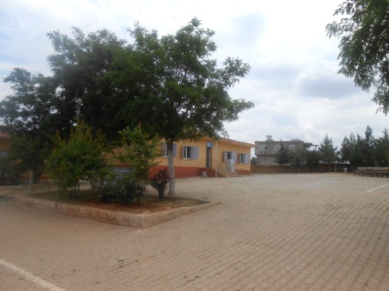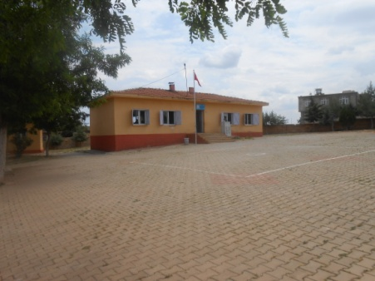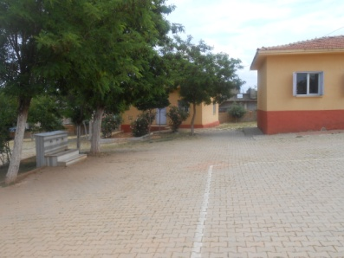
2) MEVZUAT ANALİZİ (Yasal Yükümlülükler)
YASAL YÜKÜMLÜLÜK (GÖREVLER) | DAYANAK(KANUN, YÖNETMELİK, GENELGE, YÖNERGE)
Atama | 657 Sayılı Devlet Memurları Kanunu
 | Milli Eğitim Bakanlığına Bağlı Okul ve Kurumların Yönetici ve Öğretmenlerinin Norm Kadrolarına İlişkin Yönetmelik
 | Milli Eğitim Bakanlığı Eğitim Kurumları Yöneticilerinin Atama ve Yer Değiştirmelerine İlişkin Yönetmelik
 | Milli Eğitim Bakanlığı Öğretmenlerinin Atama ve Yer Değiştirme Yönetmeliği
Ödül, Disiplin | Devlet Memurları Kanunu
 | 6528 Sayılı Milli Eğitim Temel Kanunu İle Bazı Kanun ve Kanun Hükmünde Kararnamelerde Değişiklik Yapılmasına Dair Kanun
 | Milli Eğitim Bakanlığı Personeline Başarı, Üstün Başarı ve Ödül Verilmesine Dair Yönerge
 | Milli Eğitim Bakanlığı Disiplin Amirleri Yönetmeliği
Okul Yönetimi | 1739 Sayılı Milli Eğitim Temel Kanunu
 | Milli Eğitim Bakanlığı İlköğretim Kurumları Yönetmeliği
 | Milli Eğitim Bakanlığı Okul Aile Birliği Yönetmeliği
 | Milli Eğitim Bakanlığı Eğitim Bölgeleri ve Eğitim Kurulları Yönergesi
 | MEB Yönetici ve Öğretmenlerin Ders ve Ek Ders Saatlerine İlişkin Karar
 | Taşınır Mal Yönetmeliği
Eğitim-Öğretim | Anayasa
 | 1739 Sayılı Milli Eğitim Temel Kanunu
 | 222 Sayılı İlköğretim ve Eğitim Kanunu
 | 6287 Sayılı İlköğretim ve Eğitim Kanunu ile Bazı Kanunlarda Değişiklik Yapılmasına Dair Kanun
 | Milli Eğitim Bakanlığı İlköğretim Kurumları Yönetmeliği
 | Milli Eğitim Bakanlığı Eğitim Öğretim Çalışmalarının Planlı Yürütülmesine İlişkin Yönerge
 | Milli Eğitim Bakanlığı Öğrenci Yetiştirme Kursları Yönergesi
 | Milli Eğitim Bakanlığı Ders Kitapları ve Eğitim Araçları Yönetmeliği
 | Milli Eğitim Bakanlığı Öğrencilerin Ders Dışı Eğitim ve Öğretim Faaliyetleri Hakkında Yönetmelik
Personel İşleri | Milli Eğitim Bakanlığı Personel İzin Yönergesi
 | Devlet Memurları Tedavi ve Cenaze Giderleri Yönetmeliği
 | Kamu Kurum ve Kuruluşlarında Çalışan Personelin Kılık Kıyafet Yönetmeliği
 | Memurların Hastalık Raporlarını Verecek Hekim ve Sağlık Kurulları Hakkındaki Yönetmelik
 | Milli Eğitim Bakanlığı Personeli Görevde Yükseltme ve Unvan Değişikliği Yönetmeliği
 | Öğretmenlik Kariyer Basamaklarında Yükseltme Yönetmeliği
Mühür, Yazışma, Arşiv | Resmi Mühür Yönetmeliği
 | Resmi Yazışmalarda Uygulanacak Usul ve Esaslar Hakkındaki Yönetmelik
 | Milli Eğitim Bakanlığı Evrak Yönergesi
 | Milli Eğitim Bakanlığı Arşiv Hizmetleri Yönetmeliği
Rehberlik ve Sosyal Etkinlikler | Milli Eğitim Bakanlığı Rehberlik ve Psikolojik Danışma Hizmetleri Yönet.
 | Okul Spor Kulüpleri Yönetmeliği
 | Milli Eğitim Bakanlığı İlköğretim ve Ortaöğretim Sosyal Etkinlikler Yönetmeliği
Öğrenci İşleri | Milli Eğitim Bakanlığı İlköğretim Kurumları Yönetmeliği
 | Milli Eğitim Bakanlığı Demokrasi Eğitimi ve Okul Meclisleri Yönergesi
 | Okul Servis Araçları Hizmet Yönetmeliği
İsim ve Tanıtım | Milli Eğitim Bakanlığı Kurum Tanıtım Yönetmeliği
 | Milli Eğitim Bakanlığına Bağlı Kurumlara Ait Açma, Kapatma ve Ad Verme Yönetmeliği
Sivil Savunma | Sabotajlara Karşı Koruma Yönetmeliği
 | Binaların Yangından Korunması Hakkındaki Yönetmelik
 | Daire ve Müesseseler İçin Sivil Savunma İşleri Kılavuzu

3) FAALİYET ALANLARI, ÜRÜN/HİZMETLER

Saraymağara İlkokulu Müdürlüğünün faaliyet alanları ve sunmuş olduğu hizmetler aşağıdaki başlıklarda toplanmıştır.
Saraymağara İlkokulu Faaliyet Alanları
FAALİYET ALANI: EĞİTİM | FAALİYET ALANI: YÖNETİM İŞLERİ
Hizmet-1: Rehberlik Hizmetleri  - Sınıf İçi Rehberlik Hizmetleri  - Meslek Tanıtımı ve Yönlendirme | Hizmet-1: Öğrenci işleri hizmeti  - Kayıt-Nakil işleri  - Devam-devamsızlık  - Sınıf geçme
Hizmet-2: Sosyal-Kültürel Etkinlikler  - Piknikler  - Tiyatro  - Dramalar  - Gezi  - Sosyal Kulüp ve Toplum Hizmeti Çalışmaları | Hizmet-2: Öğretmen işleri hizmeti  - Hizmet içi eğitim  - Özlük hakları  - Sendikal Hizmetler
Hizmet-3: Spor Etkinlikleri  - Futbol,  - Voleybol | Hizmet-3: Mali İşlemler  - Okul Aile Birliği işleri
FAALİYET ALANI: ÖĞRETİM | FAALİYET ALANI: YETİŞKİN EĞİTİMİ VE VELİLERLE İLİŞKİLER
Hizmet-1: Öğretimin Planlanması  - Planlar  - Öğretmenler Kurulu  - Zümre toplantıları | Hizmet-1: Velilerle İlgili Hizmetler  - Veli toplantıları  - Veli iletişim hizmetleri  - Okul-Aile Birliği faaliyetleri
Hizmet-2: Öğretimin Uygulanması
- Sınıf içi uygulamalar
- Ödevler, performans ve proje görevleri
Hizmet-3: Öğretimin Değerlendirilmesi
- Dönem içi değerlendirmeler
Saraymağara İlkokulu Ürün-Hizmet Listesi :

Öğrenci kayıt, kabul ve devam işleri | Eğitim hizmetleri
Öğrenci başarısının değerlendirilmesi | Öğretim hizmetleri
Sınav işleri | Toplum hizmetleri
Sınıf geçme işleri | Kulüp çalışmaları
Sosyal, kültürel ve sportif etkinlikler | Okul çevre ilişkileri
Personel işleri | Rehberlik
Öğrenci davranışlarının değerlendirilmesi | Öğrenci sağlığı ve güvenliği

Okulumuzda öğrencilerimizin kayıt, nakil, devam-devamsızlık, not, işlemleri e-okul yönetim bilgi sistemi üzerinden yapılmaktadır.
Öğretmenlerimizin özlük, derece-kademe, terfi, hizmet içi eğitim, maaş ve ek ders işlemleri İlçe Milli Eğitim Müdürlüğü tarafından Mebbis ve KBS sistemleri üzerinden yapılmaktadır. Okulumuzun mali işlemleri ilgili yönetmeliklere uygun olarak yapılmaktadır.
Okulumuzun rehber öğretmen olmaması sebebiyle rehberlik hizmetleri okulun sınıf öğretmenleri tarafından imkanlar ölçüsünde yapılmaktadır.

4. PAYDAŞ ANALİZİ

Saraymağara İlkokulu Stratejik Planlama Ekibi olarak planımızın hazırlanması aşamasında katılımcı bir yapı oluşturmak için ilgili tarafların görüşlerinin alınması ve plana dahil edilmesi gerekli görülmüş ve bu amaçla paydaş analizi çalışması yapılmıştır. Ekibimiz tarafından iç ve dış paydaşlar belirlenmiş, bunların önceliklerinin tespiti yapılmıştır.
Paydaş görüş ve beklentileri SWOT (GZFT)Analizi Formu, Çalışan Memnuniyeti Anketi, Öğrenci Memnuniyeti Anketi, Veli Anketi Formu kullanılmaktadır. Aynı zamanda öğretmenler kurulu toplantıları, Zümre toplantıları gibi toplantılarla görüş ve beklentiler tutanakla tespit edilmekte Okulumuz bünyesinde değerlendirilmektedir.
Milli Eğitim Bakanlığı, Kaymakamlık, İlçe Milli Eğitim Müdürlükleri, Okullar, Yöneticiler, Öğretmenler, Özel Öğretim Kurumları, Öğrenciler, Okul aile birlikleri, Memur ve Hizmetli, Belediye, İlçe Sağlık Müdürlüğü, Meslek odaları, Sendikalar, Vakıflar, Muhtarlıklar, Tarım İlçe Müdürlüğü, Sivil Savunma İl Müdürlüğü, Türk Telekom İlçe Müdürlüğü, Medya…vb.

Paydaş Analizi ve Sınıflamasında Kullanılan Kavramlara İlişkin Açıklamalar:
Paydaş: Kurumun gerçekleştirdiği faaliyetlerden etkilenen taraflardır. Paydaşlar şu başlıklarda ele alınmaktadır.
Lider: Kurumda herhangi bir kademede görev alan çalışanlar içerisinde liderlik özellikleri olan kişilerdir.
Çalışan : Kurum çalışanlarıdır.
Müşteri: Ürün, hizmet veya süreçten etkilenen veya satın alıp kullanan herkestir. İki çeşit müşteri vardır. Dış müşteriler; hizmet veren kuruma mensup olmayan, ancak ürün/hizmetten yararlanan veya ondan etkilenenlerdir. İç müşteriler; kurumda çalışanlardır.
Temel Ortak: Kurumun faaliyetlerini gerçekleştirmek üzere kendi seçimine bağlı olmaksızın zorunlu olarak kurulmuş olan ortaklıklardır.(yapısal bağlılık gibi)
Stratejik Ortak: Kurumun faaliyetlerini gerçekleştirmek üzere kendi seçimi üzerine kurduğu ortaklıklardır.
Tedarikçi: Kurumun faaliyetlerini gerçekleştiren ihtiyaç duyduğu kaynakları temin eden kurum/kuruluşlardır.
Ürün/Hizmet: Herhangi bir hizmet/üretim sürecinin çıktısıdır.
SARAYMAĞARA İLKOKULU PAYDAŞ ANALİZİ
PAYDAŞIN ADI | PAYDAŞ  TÜRÜ | NEDEN PAYDAŞ | HEDEF KİTLE / YARARLANICI | TEMEL ORTAK | STRATEJİK ORTAK | ÇALIŞAN | TEDARİKÇİ | Önem derecesi
1. Ö nemli
2. Önemli
Milli Eğitim Bakanlığı | Dış Paydaş | MEB politika üretir, genel bütçe merkezden gelir, Hesap verilen mercidir. |  | √ |  |  | √ | 1
Valilik ve Kaymakamlık | Dış Paydaş | Kurumumuzun üstü konumunda olup, hesap verilecek mercidir. |  | √ |  |  |  | 1
İl ve İlçe Milli Eğitim Müdürlüğü | Dış Paydaş | Müdürlüğüne bağlı okul ve kurumları belli bir plan dâhilinde yönetmek ve denetlemek, inceleme ve soruşturma işlerini yürütmek. | √ | √ |  |  |  | 1
Okullar | Dış Paydaş | İlk ve Ortaokullar tedarikçi konumundadır. Ortaöğretimler stratejik ortağımızdır. | √ | √ | √ |  | √ | 1
Yönetici ve Öğretmenler | İç Paydaş | Hizmet veren personeldir. | √ | √ | √ | √ |  | 1
Özel Öğretim Kurumları | Dış Paydaş | Eğitim öğretim hizmetlerinde tamamlayıcı unsurdur. | √ |  | √ |  |  | 2
Öğrenciler | İç Paydaş | Hizmetin sunulduğu paydaşlardır. İç ve dış paydaş kabul edilebileceği gibi iç paydaş görülmesi daha uygundur. | √ | √ | √ |  |  | 1
Okul Aile Birlikleri | İç Paydaş | Okulun eğitim öğretim ortamları ve imkânlarının zenginleştirilmesi için çalışır. |  | √ | √ | √ | √ | 1
Belediye | Dış Paydaş | Çevre düzenlemesi altyapıyı hazırlar. | √ |  | √ |  | √ | 2
İlçe Toplum Sağlığı Merkezi | Dış Paydaş | Sağlık taramaları yapar ve koruyucu sağlık önlemleri alır. |  | √ |  |  |  | 2
Sendikalar | Dış Paydaş | Personel örgütlenmesi yapar. |  |  | √ | √ |  | 2
Muhtarlıklar | Dış Paydaş | Halk ile iletişimi gerçekleştirir. | √ |  | √ |  | √ | 2
Sivil Savunma İl Müdürlüğü | Dış Paydaş | Sivil savunma hizmetleri yürütür. |  |  | √ |  |  | 2
Türk Telekom İlçe Müdürlüğü | Dış Paydaş | Haberleşme ve iletişim eksikliklerini giderir. |  |  | √ |  | √ | 2

SARAYMAĞARA İLKOKULU PAYDAŞ LİSTESİ
 | Kurum İçi-Dışı |  | Paydaş Türü
Paydaşlar | İç Paydaş | Dış Paydaş | Lider | Çalışanlar | Hedef Kitle | Temel Ortak | Stratejik Ortak | Tedarikçi
Yöneticilerimiz | √ |  | √ | √
Öğretmen | √ |  | √ | √
Öğrenci | √ |  |  |  | √
Veli | √ |  |  |  | √ |  | 0 | 0
Okul Aile Birliği | √ |  |  |  | √ | √ | √
Resmi Okullarımız / Kurumlarımız |  | √ |  |  |  | √
Özel - Okullarımız / Kurumlarımız |  | √ |  |  |  | √
Bakanlık Merkez Teşkilatı |  | √ |  |  |  | √
Erzurum Valiliği |  | √ |  |  |  | √
İlçe Emniyet Müdürlüğü |  | √ |  |  |  |  | 0
Tortum Kaymakamlığı |  | √ |  |  |  | √ | √
Tortum İlçe Milli Eğitim Müdürlüğü |  | √ |  |  |  | √
Tortum Belediye Başkanlığı |  | √ |  |  |  |  | √ | √
Üniversiteler |  | √ |  |  | 0 |  | √ | 0
Eğitim Sendikaları |  | √ |  |  |  |  | 0
Bayındırlık ve İskân İl Müdürlüğü |  | √ |  |  |  |  | 0
İlçe Toplum Sağlığı Merkezi |  | √ |  |  |  |  | √
Sivil Toplum Kuruluşları (Vakıf - Dernek) |  | √ |  |  |  |  | 0 | 0
O: Bazı Paydaşlar, bir kısmı ile ilişki vardır.
V: Paydaşların tamamı

Önceliklendirilen paydaşlar bu aşamada kapsamlı olarak değerlendirilir. Paydaşlar değerlendirilirken cevap aranabilecek sorular şunlardır:
Paydaş, Okulun hangi faaliyeti/hizmeti ile ilgilidir?
Paydaşın Okulun beklentileri nelerdir?
Paydaş, Okulun faaliyetlerini/hizmetlerini ne şekilde etkilemektedir?(olumlu-olumsuz)
Paydaşın Okulun etkileme gücü nedir?
Paydaş, Okulun faaliyetlerinden/hizmetlerinden ne şekilde etkilenmektedir? (olumlu-olumsuz)
Paydaş analizi kapsamında, Okulun sunduğu ürün/hizmetlerle bunlardan yararlananlar ilişkilendirilir.
Böylece, hangi ürün/hizmetlerden kimlerin yararlandığı açık bir biçimde ortaya konulur.
Ürün/Hizmet Tablosu, yararlanıcıların ilgili olduğu ürün/hizmetleri bir arada görebilmek ve her bir ürün/hizmetin hangi yararlanıcıları ilgilendirdiğini görselleştirebilmek için faydalı bir araçtır.

Yararlanıcı-Ürün/Hizmet Matrisi
Ürün/Hizmet  Yararlanıcı/Müşteri | Personel işleri | Rehberlik ve Yönlendirme | Öğrenci başarısının değerlendirilmesi | Öğrenci kayıt, kabul ve devam işleri | Öğrencilere Ücretsiz Ders Kitabı Dağıtımı | Sınav işleri | Sınıf geçme işleri | Öğrenim belgesi | Sportif Faaliyetler | Sosyal ve Kültürel Faaliyetler | Öğrenci davranışlarının değerlendirilmesi | Öğrenci sağlığı ve güvenliği | Mezunlar (Öğrenci) | Eğitim-Öğretimi ve Yönetimi Geliştirme Çalışmaları | Fiziki Nitelik Geliştirme Çalışmaları | Okul çevre ilişkileri
Milli Eğitim Bakanlığı | √ | √ | √ | √ | √ | √ |  |  |  |  |  |  |  | √ | √
Gaziantep Valiliği | √ |  |  |  |  |  |  |  |  |  |  |  |  | √ | √ | √
Gaziantep İl Milli Eğitim Müdürlüğü | √ | √ |  | √ | √ | √ |  |  | √ | √ |  | √ |  | √ | √
Yavuzeli Kaymakamlığı | √ |  |  |  | √ |  |  |  |  | √ |  |  |  | √ | √
Yavuzeli İlçe Milli Eğitim Müdürlüğü | √ | √ | √ | √ | √ | √ | √ | √ | √ | √ | √ | √ | √ | √ | √ | √
Okullar /Kurumlar |  | √ |  |  |  |  |  |  | √ | √ |  |  |  | √ | √ | √
Özel Öğretim Kurumları |  | √ | √ |  |  | √ |  |  | √ | √
Yöneticilerimiz | √ | √ | √ | √ | √ | √ | √ | √ | √ | √ | √ | √ | √ | √ | √ | √
Öğretmenler | √ | √ | √ |  | √ | √ | √ |  | √ | √ | √ | √ | √ | √ |  | √
Öğrenciler |  | √ |  |  | √ | √ |  |  | √ | √ |  | √ | √ |  |  | √
Okul aile birlikleri |  |  |  |  |  |  |  |  |  |  |  |  |  |  | √ | √
Belediye |  |  |  |  |  |  |  |  | √ | √ |  |  |  |  | √ | √
İlçe Sağlık Müdürlüğü |  |  |  |  |  |  |  |  |  |  |  | √
Eğitim Sendikaları | √ |  |  |  |  |  |  |  |  |  |  |  |  | √ |  | √
Vakıflar |  |  |  |  |  |  |  |  |  |  |  |  |  |  | √ | √
Muhtarlıklar |  |  |  |  |  |  |  |  |  |  |  |  |  |  | √ | √
Sivil Savunma İl Müdürlüğü |  |  |  |  |  |  |  |  |  |  |  | √ |  |  | √
Türk Telekom İlçe Müdürlüğü |  |  |  |  |  |  |  |  |  |  |  |  |  |  | √
Paydaşların değerlendirmesi: Paydaş önem/etki matrisinde güçlü ise birlikte çalış, zayıf ve önemli ise taleplerini önemse ve gözet, çalışmalarına dâhil et. Güçlü ve önemsiz ise faaliyetlerini bilgilendir. Eğer zayıf ve önemsiz ise kurumlarını faaliyetlerini izle.
PAYDAŞ ÖNEM ETKİ MATRİSİ
PAYDAŞIN ADI | Önem |  | Etki
 | Önemli | Önemsiz | Güçlü | Zayıf
Milli Eğitim Bakanlığı | √ |  | Birlikte çalış
Kaymakamlık | √ |  | Birlikte çalış
İlçe Milli Eğitim Müdürlükleri | √ |  | Birlikte çalış
Okullar |  | √ |  | İzle
Yöneticiler | √ |  | Çalışmalara dâhil et
Öğretmenler | √ |  | Çalışmalara dâhil et
Öğrenciler | √ |  | Çalışmalara dâhil et
Özel Öğretim Kurumları |  | √ |  | İzle
Okul Aile Birlikleri | √ |  | Çalışmalara dâhil et
Belediye |  | √ | Bilgilendir
İlçe Sağlık Müdürlüğü |  | √ |  | İzle
Sendikalar |  | √ |  | İzle
Vakıflar |  | √ |  | İzle
Muhtarlıklar |  | √ |  | İzle
Tarım İlçe Müdürlüğü |  | √ |  | İzle
Sivil Savunma İl Müdürlüğü |  | √ |  | İzle
Türk Telekom İlçe Müdürlüğü |  | √ |  | İzle
5. KURUM İÇİ ANALİZ

5.1. Örgütsel Yapı

Okulun Örgüt Yapısı

Okul Müdürü
Okul-Aile Birliği
Kurul ve Komisyonlar

Öğretmenler

Saraymağara İlkokulu Teşkilat Şeması

Okulda Oluşturulan Birimler:
Görevler | Görevle İlgili bölüm, birim, kurul/komisyon | Görevle İlgili işbirliği(paydaşlar) | Hedef Kitle
Okul ve aile iş birliğini sağlamak, okula maddi kaynak oluşturmak | Okul Aile Birliği | Okul yönetimi, öğretmen ve diğer çalışanlar | Öğrenci
Eğitim-öğretimin planlanması ve yönetim ile ilgili en üst karar alma organı | Öğretmenler Kurulu | Okul Yönetimi, Öğretmenler | Öğrenci
Sosyal etkinliklerin planlanması ve uygulanması | Sosyal Etkinlikler Kurulu | Okul Yönetimi, Okul Aile Birliği | Öğrenci
Paylaşımcı ve iş birliğine dayalı yönetim anlayışıyla eğitim-öğretimin niteliğini ve öğrenci başarısını artırmak, okulun fizikî ve insan kaynaklarını geliştirmek, öğrenci merkezli eğitim yapmak, eğitimde planlı ve sürekli gelişim sağlamak | Okul Gelişim Yönetim Ekibi | Okul Yönetimi, Öğretmenler, Veliler | Öğrenci

5.2. İnsan Kaynakları

Okul yöneticilerimiz, insan kaynaklarına ilişkin politika, strateji ve planların oluşturulması ve bu sürece çalışanların katılımlarını onlar da içindeyken oluşturulan misyon ve vizyonun birer yaratıcısı olduklarını hissettirerek, olayların içerisinde yer almalarını sağlayarak, bilgi ve düşüncelerine saygı göstererek, dinleyerek, önemseyerek, bize ait olma kavramını sürekli empoze ederek sağlarlar.
Okulumuzun insan kaynakları yönetime ilişkin temel politika ve stratejileri Milli Eğitim Bakanlığının politika ve stratejisine uyumlu olarak “çalışanların yönetimi süreci” kapsamında yürütülmektedir. İnsan kaynaklarına ilişkin politika ve stratejiler okulumuzun kilit süreçleri ile uyum içerisindedir.
Kanun ve yönetmeliklerde belirtilen ders saati sayısına ve norm kadro esasına göre insan kaynakları planlaması yapılmaktadır.
Kaliteli ve çağdaş eğitim politikamızın amacı evrensel düşüncelere sahip, yaratıcı, demokratik, insan haklarına saygılı, yeniliklere açık, katılımcı ve çağdaş bireyler yetiştirmektir. Okulumuz insan kaynaklarına ait bilgiler aşağıya çıkarılmıştır.

OKULUN PERSONEL YAPISI

2010 YILI YÖNETİCİ VE ÖĞRETMEN DURUMU
SIRA NO | Görevi | E | K | T | Lisans | Y.Lisans | Uzman
1 | OKUL MÜDÜRÜ | 1 | - | 1 | 1
2 | SINIF ÖĞRETMENİ | 1 | 2 | 3 | 3
3 | OKUL ÖNCESİ ÖĞRETMENİ | - | 1 | 1 | 1
4 | BRANŞ ÖĞRETMENİ | - | 1 | 1 | 1
TOPLAM |  | 2 | 4 | 6 | 6

2014 YILI İDARİ PERSONELİN HİZMET SÜRESİNE İLİŞKİN BİLGİLER
Hizmet Süreleri | Kişi Sayısı | %
1-3 Yıl | 5 | 83
4-6 Yıl
7-10 Yıl
11-15 Yıl | 1 | 17
16-20 Yıl
21+ üzeri

Yaş Düzeyleri | Kişi Sayısı | %
20-30 | 5 | 83
31-40 | 1 | 17
41-50 | 0 | 0
50+... | 0 | 0
Yönetici ve Öğretmen Norm Bilgileri:
2014 Yılı İtibari İle Yönetici ve Öğretmen Durumu
Sıra No | Unvan-Branşı | Norm | Mevcut | İhtiyaç
1 | Müdür | 1 | 0 | 1
2 | Sınıf Öğretmeni | 4 | 4 | 0
3 | Branş Öğretmeni | 1 | 1 | 0
4 | Okulöncesi Öğretmeni | 1 | 1 | 0

  - Teknolojik Düzey
Teknolojinin önemi ve çağdaş eğitim anlayışımızdan hareketle öğretmenlerimiz, ders ortamında bilgisayar, fotoğraf makinesi, internet vb. araç-gereçleri ihtiyaç duyduklarında kullanmaktadırlar. Okulumuzun interneti düzenli olarak kullanılamamaktadır. Ayrıca okulumuzun saraymagara.meb.k12.tr internet sitesi bulunmaktadır. Okulumuzda öğrenciye soru çözme, konu öğrenme, ve uygulanan ölçme değerlendirme sınavlarındaki eksikliklerini görme ve telafi etme imkânı sağlanmaktadır. Sınıf seviyelerine uygun konu anlatımları görsel ve işitsel içerikli cd vb. araçlar her sınıf düzeyinde kullanılmaktadır. Okulumuzda günün şartlarına ve ekonomik koşullarına uygun olmayan araç-gereçler yenileri ile değiştirilmektedir.
Ayrıca kurumumuzda tüm paydaşlara ait gizlilik içeren yazı ve işlemler Okul Müdürü tarafından özel olarak arşivlenmektedir. Öğrenciyi ilgilendiren not ve davranış notu çizelgeleri, yazılı kâğıtları arşive alınarak belli periyotlarla saklanmaktadır. Bu bilgiler; öğretmenlerin yaptığı planlar aracılığı ile şube, zümre ve çeşitli toplantılarla öğretmen, veli ve öğrencilerle paylaşılmaktadır.
Öğrenci ve velinin bilgiye ulaşımı; duyuru panoları, anons, birebir görüşmeler, web sayfası, e-okul veli bilgilendirme sistemi, telefon zinciri ve toplantılar ile sağlanmaktadır. Çalışanların bilgiye erişimi ise birebir görüşmeler, internet, anons, telefon zinciri, duyurular, panolar ve dosyalar ile gerçekleştirilmektedir.. Okulumuzda bilginin geçerliliği sürekli güncellenerek yapılmaktadır. Bilgiler güncelliğini yitirdiğinde kamu ve Milli Eğitim Bakanlığı yönetmeliklerine uygun olarak arşivlenmektedir. Ayrıca okulumuzda defterler ve desimal dosya sistemi, mevzuata uygun olarak tutulmaktadır.
Evraklar, desimal dosya sistemine uygun olarak numaralandırılmakta, gelen ve giden evrak defterine kaydedilmektedir.
Binanın baca ve çatıların bakımı periyodik olarak yapılmaktadır. Okulumuzda bulunan yangın köşesindeki yangın tüplerinin ve malzemelerinin bakım ve onarımları talimatlarına uygun olarak yapılmaktadır.
Okulun Teknolojik Altyapısı:
Araç-Gereçler |  | 2012 | 2013 | 2014 | İhtiyaç
Bilgisayar |  | 7 | 7 | 7 | Yok
Dizüstü Bilgisayar |  | 0 | 0 | 0 | Yok
Yazıcı |  | 1 | 1 | 1 | Yok
Tarayıcı |  | 1 | 1 | 1 | Yok
Fotokopi Makinesi |  | 0 | 0 | 1 | Yok
Baskı Makinesi |  | 0 | 0 | 0 | Yok
Tepegöz |  | 1 | 1 | 1 | Yok
Projeksiyon |  | 1 | 1 | 1 | 1
Televizyon |  | 1 | 1 | 1 | Yok
İnternet bağlantısı |  | 0 | 1 | 1 | Yok
Fax |  | 0 | 0 | 0 | Yok
Video |  | 0 | 0 | 0 | Yok
DVD Player |  | 0 | 0 | 0 | Yok
Fotoğraf makinesi |  | 0 | 0 | 0 | Yok
Kamera |  | 0 | 0 | 0 | Yok
Okul İnternet sitesi |  | 1 | 1 | 1 | Yok
Personel/e-mail adresi oranı |  | % 100 | % 100 | % 100 | Yok
Okulun Fiziki Altyapısı:
Fiziki Mekân | Var | Yok | Adedi | İhtiyaç
Müdür Odası | x |  | 1 | Yok
Derslikler | x |  | 3 | 1

  - Mali Kaynaklar
Giderlerle ilgili düzenlemeler Okul Aile Birliği tarafından yapılmaktadır. Okulumuz kar amacı gütmeyen bir kuruluştur. Okulumuz bütçesi oluşturulurken çalışanlar bilgilendirilmektedir. Toplantılarda belirlenen ihtiyaçlar okulumuz finansal kaynaklarından sağlanmaktadır.
Okul Aile Birliği çalışanları, Okul Gelişim Yönetim Ekibi ve toplantılarda birlikte olunarak bilgi birikimi aktarılmaktadır. Ayrıca tüm gelir ve giderler Tefbis sistemine işlenmektedir.

Okul/Kurum Kaynak Tablosu:
Kaynaklar | 2014 | 2015 | 2016 | 2017 | 2018 | 2019
Okul Aile Birliği (TL) | 50 | 150 | 200 | 250 | 300 | 350
TOPLAM (TL) | 50 | 150 | 200 | 250 | 300 | 350
Okul/Kurum Gelir-Gider Tablosu:
YILLAR | 2012 |  | 2013 |  | 2014
HARCAMA KALEMLERİ | GELİR | GİDER | GELİR | GİDER | GELİR | GİDER
Sosyal faaliyetler |  | 50 |  | 50 |  | 25
Kırtasiye |  | 50 |  | 50 |  | 25
GENEL | 100 | 100 | 100 | 100 | 50 | 50

  - İstatistikî Veriler

Öğrenci Durumu

Öğrenci Sayısı Dağılımı
 | 2011-2012 |  |  | 2012-2013 |  |  | 2013-2014
SINIFLAR | E | K | T | E | K | T | E | K | T
ANASINIFLARI | 7 | 8 | 15 | 13 | 7 | 20 | 3 | 11 | 14
- SINIFLAR | 7 | 9 | 16 | 11 | 14 | 25 | 12 | 3 | 15
- SINIFLAR | 7 | 6 | 13 | 7 | 8 | 15 | 11 | 14 | 25
- SINIFLAR | 10 | 8 | 18 | 7 | 6 | 13 | 7 | 9 | 16
- SINIFLAR | 6 | 7 | 13 | 10 | 8 | 18 | 7 | 6 | 13
- SINIFLAR | 9 | 2 | 11 | - | - | - | - | - | -
TOPLAM | 46 | 40 | 86 | 48 | 43 | 91 | 40 | 43 | 83

Disiplin Durumu
ÖSaraymağara İlkokulu
Yıllar | Disiplin kurulu toplanma sayısı | Disiplin cezası alan öğrenci sayısı | Uyarı/Kınama | Uzaklaştırma
2011-2012 | 0 | 0 | 0 | 0
2012-2013 | 0 | 0 | 0 | 0
2013-2014 | 0 | 0 | 0 | 0

Sürekli Devamsız Öğrenci Sayısı
Saraymağara İlkokulu
Yıllar
2011-2012 | 0
2012-2013 | 0
2013-2014 | 0
Sosyal Etkinlikler Durumu
SOSYAL E Saraymağara İlkokulu TKİNLİK KULÜPLERİ
Yıllar | Sosyal kulüp sayısı | Kulüp çalışmalarında belge alan Öğrenci Sayısı
2011-2012 | 3 | 0
2012-2013 | 3 | 0
2013-2014 | 3 | 0
Rehberlik Hizmetleri
Saraymağara İlkokulu
Rehberlik Hizmetlerinden Yararlanan Öğrenci Sayısı
EĞİTİM ÖĞRETİM YILI | ÖĞRENCİ GÖRÜŞMESİ | VELİ GÖRÜŞMESİ | BİREYSEL PSİKOLOJİK DANIŞMADAN FAYDALANAN | BİREYSEL EĞİTSEL DANIŞMADAN FAYDALANAN | BİREYSEL MESLEKİ DANIŞMADAN FAYDALANAN | GRUPLA EĞİTSEL REHBERLİK  HİZMETİ ALAN
2011-2012 | 7 | 7 | 0 | 0 | 0 | 0
2012-2013 | 5 | 5 | 0 | 0 | 0 | 0
2013-2014 | 3 | 3 | 0 | 0 | 0 | 0
Öğrenci Sınıf Geçme Verileri
Saraymağara İlkokulu
SINIF TEKRARI YAPAN ÖĞRENCİ SAYILARI
Yıllar | Öğrenci Sayısı | Doğrudan Geçen Öğrenci Sayısı | Sorumluluğu bulunan öğrenci sayısı | Sınıf Tekrarı yapan öğrenci sayısı
2011-2012 | 70 | 70 | 0 | 0
2012-2013 | 71 | 71 | 0 | 0
2013-2014 | 69 | 69 | 0 | 0
OKULUN FİZİKİ İMKÂNLARI
Bina Durumu
YER Saraymağara İlkokulu LEŞİM
TOPLAM ALAN | BİNALARIN ALANI | BAHÇE ALANI
5291 | 400 | 4891

Fiziki Durumu
Saraymağara İlkokulu
SIRA NO | FİZİKİ DURUM | SAYISI
1 | Derslik Sayısı | 3
2 | Kütüphane | 0
3 | Müdür odası | 1
4 | Tuvaletler | 1
5 | Depo ( Odun, Kömür ) | 1
6. ÇEVRE ANALİZİ

6.1. PEST Analizi

Çevre analizinde; okulumuzu etkileyebilecek dışsal değişimler ve eğilimler değerlendirilmiştir. PEST Analizi faktörlerin incelenerek önemli ve hemen harekete geçilmesi gerekenleri tespit etmek ve bu faktörlerin, olumlu veya olumsuz kimleri etkilediğini ortaya çıkarmak için yapılan analizdir. Okulumuzda PEST Analizi, politik(siyasi), ekonomik, sosyal ve teknolojik faktörlerin incelenerek önemli ve hemen harekete geçirilmesi gerekenleri tespit etmek ve bu faktörlerin olumlu (fırsat) veya olumsuz (tehdit) etkilerini ortaya çıkarmak için yapılan bir analizdir. Politik, ekonomik, sosyal ve teknolojik değişimlerin sakıncalı(tehdit) taraflarından korunmak, avantajlı(fırsat) taraflarından yararlanmaya çalışmaktır. Okulumuz politik, ekonomik, sosyal ve teknolojik alanlardaki çevre değişkenlerini değerlendirmiş, bu değişkenlerin okulun gelişimine nasıl katkı sağlayacağını ya da okul gelişimini nasıl engelleyeceğini belirlenmiştir. Bu değişkenlerden okulumuzun gelişimine katkı sağlayacak olanlar bir fırsat olarak değerlendirilmiştir. Bunun yanı sıra okul gelişimini engelleyebilecek olan değişkenler ise tehdit olarak alınmış ve planlama yapılırken bu tehditler göz önünde bulundurulmuştur. Sosyal faktörler çevrenin sosyokültürel değerleri ve tutumları ile ilgilidir.
Bu değer ve tutumlar okulumuzun çalışanları ve hizmet sunduğu kesimler açısından önemlidir. Çünkü bu konular örgütün stratejik hedeflerini, amaçlarını etkileyebilir, kurum açısından bir fırsat ya da tehdit oluşturabilir. Sosyal açıdan çevre analizi yapılırken kurumun bulunduğu çevredeki yaşantı biçimi, halkın kültürel düzeyi, toplumsal gelenekler vb. konular dikkate alınmalı, bu konuların kurum açısından bir fırsat mı yoksa tehdit unsuru mu olduğu tespit edilmelidir. Teknolojik alandaki hızlı gelişmeler, telefon, radyo, televizyon ve internet gibi günümüz haberleşme araçları çevrede olup bitenlerden zamanında haberdar olma olanakları yanında, yazılı haberleşmenin ifade güçlüklerini ortadan kaldırmış, hatta birtakım olayları görerek anında izleyebilme olasılığını gerçekleştirmiş bulunmaktadır.
Herhangi bir haber, mesaj veya önemli bir olay, dünyanın herhangi bir yerine vakit geçirmeksizin çok çabuk ulaşmakta; dünyanın herhangi bir yerinden başka bir yere bilgi ve deneyim transferi gerçekleştirilebilmektedir. Bu durum bilimsel, teknik ve düşünsel alanlarda meydana gelen gelişmelerin iyi veya kötü sonuçlarıyla bütün dünyaya yayılmasını sağlamaktadır. Böylece, dünyada kişiler arası ilişkilerde olduğu kadar, grup ve uluslararası ilişkilerde de sosyokültürel yönden hızlı değişimler meydana gelmektedir. Bilimsel, teknik ve düşünsel değişimler, eğitim ve öğretim alanındaki sistem ve yöntemleri de temelinden değişime zorlamaktadır.
PEST (ÇEVRE) ANALİZİ

POLİTİK VE YASAL ETMENLER | EKONOMİK ÇEVRE DEĞİŞKENLERİ
*Milli Eğitim Bakanlığı ve İl Milli Eğitim Müdürlüğü 2015-2019 Stratejik Planlarının incelenmesi  *Yasal yükümlülüklerin belirlenmesi  *Personelin yasal hak ve sorumlulukları  *Oluşturulması gereken kurul ve komisyonlar.  *Okul çevresindeki politik durum  *Öğrencilerin değişik ihtiyaçlarına, doğal yeteneklerine ve ilgi alanlarına odaklanması  *Okulumuzun bulunduğu çevrenin, eğitime-öğretime erişebilirlik hakkında zorunlu eğitimi aşan beklentileri | *Okulun bulunduğu çevrenin genel gelir durumu  *İş kapasitesi  *Tasarruf sağlama imkânları  *İşsizlik durumu  *Velilerin sosyoekonomik düzeyi  *Bilginin, refaha ve mutluluğa ulaşmada itici güç olarak belirmesi  *Çalışanlarda değişik becerilerin ve daha fazla esnekliğin aranmasına yol açan küreselleşme ve rekabetin gittikçe arttığı ekonomi

SOSYO-KÜLTÜREL ÇEVRE DEĞİŞKENLERİ | TEKNOLOJİK ÇEVRE DEĞİŞKENLERİ
*Kariyer beklentileri  *Ailelerin ve öğrencilerin bilinçlenmeleri  *Aile yapısındaki değişmeler(geniş aileden çekirdek aileye geçiş, erken yaşta evlenme vs.)  *Nüfus artışı  *Göç  *Nüfusun yaş gruplarına göre dağılımı  *Doğum ve ölüm oranları  *Hayat beklentilerindeki değişimler (Hızlı para kazanma hırsı, lüks yaşama düşkünlük, kırsal alanda kentsel yaşam)  *Göçler dolayısıyla azalan köyümüzdeki okul çağı öğrenci sayısı  *Birçok geleneksel sosyal yapının etkisinin azalması | *Milli Eğitim Bakanlığı teknoloji kullanım durumu,  *e- devlet uygulamaları  *e-öğrenme, e-akademi, e-okul, eba, uzem internet olanakları  *Okulun sahip olmadığı teknolojik araçlar bunların kazanılma ihtimali  *Çalışan ve öğrencilerin teknoloji kullanım kapasiteleri,  *Öğrenci ve çalışanların sahip olduğu teknolojik araçlar  *Teknoloji alanındaki gelişmeler  *Okulun yeni araçlara sahip olma imkânları  *Teknolojinin eğitimde kullanım,  *Teknolojinin ilerlemesinin, yayılmasının ve benimsenmesinin artması  *Bilginin hızlı üretimi, erişilebilirlik ve kullanılabilirliğinin gelişmesi  *Teknolojinin sağladığı yeni öğrenme ve etkileşim-paylaşım olanakları
6.2. Üst Politika Belgeleri
SIRA NO | REFERANS KAYNAĞININ ADI
1 | 10. Kalkınma Planı
2 | TÜBİTAK Vizyon 2023 Eğitim ve İnsan Kaynakları Sonuç Raporu ve Strateji Belgesi
3 | 5018 yılı Kamu Mali Yönetimi ve Kontrol Kanunu
4 | Kamu İdarelerinde Stratejik Planlamaya İlişkin Usul ve Esaslar Hakkında Yönetmelik
5 | Devlet Planlama Teşkilatı Kamu İdareleri İçin Stratejik Planlama Kılavuzu (2006)
6 | Milli Eğitim Bakanlığı 2015-2019 Stratejik Plan Hazırlık Programı
7 | Milli Eğitim Bakanlığı Stratejik Plan Durum Analizi Raporu
8 | 61. Hükümet Programı
9 | 61. Hükümet Eylem Planı
10 | Milli Eğitim Bakanlığı Strateji Geliştirme Başkanlığının 2013/26 Nolu Genelgesi

- GZFT (Güçlü Yönler, Zayıf Yönler, Fırsatlar, Tehditler) ANALİZİ
Okulumuzun performansını etkileyecek iç ve dış stratejik konuları belirlemek ve bunları yönetebilmek amacıyla gerçekleştirilen durum analizi çalışması kapsamında Stratejik Planlama Ekibi tarafından GZFT Analizi yapılmıştır. İç paydaşlarla çalıştay tekniği ile iki aşamada gerçekleştirilen çalışmalar, dış paydaş mülakatları kapsamında elde edilen görüş ve öneriler ve Stratejik Planlama Ekibi tarafından GZFT Analizine temel girdiyi sağlamıştır. Paydaşlarla yapılan çalışmalar ile Stratejik Planlama Ekibi tarafından gerçekleştirilen diğer analizlerin birleştirilmesi neticesinde okulumuzun güçlü ve zayıf yanları, fırsat ve tehditlerini içeren bir liste oluşturulmuştur. Analiz çerçevesinde ortaya konacak stratejik konuların daha gerçekçi ve ulaşılabilir bir çerçevede ele alınması amacıyla GZFT analizinde bir önceliklendirme yapılması kararlaştırılmıştır. Önceliklendirmede; bir yandan analizde yer alan hususların ağırlıklandırılması, diğer yandan Stratejik Planlama Ekibinin bilgi birikimi ve tecrübesi ışığında konuların önem derecesine göre sıralanması yöntemleri uygulanmıştır.
Fırsatlar, okulumuzun kontrolü dışında gerçekleşen ve okulumuza avantaj sağlaması muhtemel olan etkenler ya da durumlardır. Tehditler ise, okulumuzun kontrolü dışında gerçekleşen, olumsuz etkilerinin engellenmesi veya sınırlandırılması gereken unsurlardır.
Çevre analizinde; okulumuzu etkileyebilecek dışsal değişimler ve eğilimler değerlendirilmiştir.
GZFT ANALİZİ
Güçlü Yönlerimiz | Zayıf Yönlerimiz
- Sınıf mevcutlarının az olması yüzünden öğrencilerle birebir ilgilenmenin mümkün olması.  - Köy halkının iletişime açık olması.  - Mülki ve yerel yetkililerle olan olumlu diyalog ve işbirliği.  - Öğrencilerde disiplin gerektirecek davranışlar olmaması.  - Bilişim Teknolojilerinin etkili  kullanılması.  - Genç ve istekli personelin bulunması  - Okul kadrosunun başarıya odaklanması.  - Öğretmenlerimizin uzun yıllar okulumuzda çalışması.  - Bahçesinin geniş ve havasının temiz olması  - Gürültüden uzak olması  - Okul güvenliğinin iyi olması | - Öğrencilerimizin okuma alışkanlıklarının zayıf olması, bu yüzden de anlama ve anlatım zorluğu çekmeleri, kelime haznelerinin dar olması.  - İhtiyacımız olan destek personelinin yetersizliği.  - Okulumuzun birleştirilmiş sınıf olması.  - Okulumuzda ikili öğretim uygulamasının bulunması.  - Maddi imkânlarımızın kısıtlı olması.  - Öğrencinin hedefsizliği.  - Veli ilgisizliği. Öğrencilere aile desteğinin yetersizliği.  - Öğrencilerin tamamı köyden gelmesi ve bu kültürün hâkim olması.  - Tuvaletlerin dışarıda olmasından kaynaklanan sorunlar.  - Sosyal faaliyetler için uygun çok amaçlı salonun bulunmaması.

Fırsatlarımız | Tehditlerimiz
- Mülki ve yerel yetkililerle olan olumlu diyalog ve iş birliği  - Okulumuzun diğer köy okulları ile iletişiminin güçlü olması  - Velilere kısa sürede ulaşılabilmesi.  - Yönetici ve öğretmen kadronun değişime ve gelişime açık olması. | - Bulunduğumuz bölgenin hızlı göç vermesi.  - Velilerin ekonomik durumunun düşük oluşu.  - Yararlanılan kaynaklar ve imkanlar açısından şehir imkanlarının bulunmaması, öğrencilerin kişisel gelişim alanlarının yetersizliği.  - Öğrencilerin Türkçe’yi iyi kullanamaması  - İlçenin ve bölgenin Sosyo-ekonomik yapısı.  - Birleştirilmiş sınıf uygulaması olması

TOWS MATRİSİ

GF STRATEJİLERİ Fırsatların avantajı için güçlü yönleri kullan  ZF STRATEJİLERİ Zayıflığı yenmek için fırsatları kullan  GT STRATEJİLERİ Tehditleri uzaklaştırmak için güçlü yönleri kullan  ZT STRATEJİLERİ Zayıflığı azalt tehditlerden kurtul | GÜÇLÜ YÖNLER-G  1. Okul yönetici ve öğretmenlerinin ihtiyaç duyduğunda İlçe Milli Eğitim Müdürlüğü yöneticilerine ulaşabilmesi  2. Veli iletişiminin güçlü olması. | ZAYIF YÖNLER-Z  - Sınıf kitaplıklarının aktif halde işlememesi.  - İkili Öğretim yapılması.
FIRSATLAR-F  a) Mülki ve yerel yetkililerle olan olumlu diyalog ve iş birliği.  b) Hizmet alanların beklenti ve görüşlerinin dikkate alınması.  c) Velilere kısa sürede ulaşılabilmesi. | GF STRATEJİLERİ  1. Eğitim-öğretim, personel vb. iş ve işlemlerin kısa sürede çözümlenmesi.  2. Öğrenci takibinin sağlanabilmesi-başarı ve devam | ZF STRATEJİLERİ  - Sınıf kitaplıklarının aktif hale getirilmesi için okulun maddi ve insan kaynaklarından faydalanılması.  - Ek derslik yapılması
TEHDİTLER-T  a) Yararlanılan kaynaklar ve imkanlar açısından şehir imkanlarının bulunmaması, öğrencilerin kişisel gelişim alanlarının yetersizliği. | GT STRATEJİLERİ  2. Okul aile birliği desteğiyle eğitime kaynak oluşturabilecek materyallerin temini ve öğrenciler için sosyal faaliyet çalışmaları düzenlenmesi. | ZT STRATEJİLERİ  - Kitaplığın işler hale getirilmesi ve daha çok çeşit kitap temini yapılması.  - Ek derslik için gerekli yazışmaların yapılması.

3. BÖLÜM

GELECEĞE YÖNELİM

ÜÇÜNCÜ BÖLÜM

GELECEĞE YÖNELİM
8. | Misyon, Vizyon, Temel Değerler
9. | Temalar, Amaçlar, Hedefler, Performans Göstergeleri, Faaliyet/Projeler ve Stratejiler
10. | İzleme, Değerlendirme ve Raporlama
11. | Eylem Planları

GELECEĞE YÖNELİM

8. MİSYON, VİZYON, TEMEL DEĞERLER

Karşılıklı etkileşime açık ve azami düzeyde katılımcılığın (paydaşlar) sağlandığı çalışmalar çerçevesinde, Okulumuzun misyonu (varoluş nedeni), vizyonu (geleceğe bakışı), ilke ve değerleri (iş yapış tarzları) ile güçlü ve gelişmeye açık alanları tespit edilmiştir.

MİSYONUMUZ

Atatürk ilke ve inkılâplarına bağlı öğrenciler yetiştirmek ve öğrencilerin kabiliyetlerine ve ihtiyaçlarına uygun bir eğitim hizmetini sunmak; onların sosyal, kültürel ve ekonomik ihtiyaçlarını karşılayacak yeteneklerini geliştirmelerine ortam hazırlamak ve okulda öğrenmenin kalitesini artırmak; eğitim-öğretim programını çevre faktörlerini de dikkate alarak etkili ve verimli bir şekilde eğitim vermektir.

VİZYONUMUZ
Çocuklarımızın düşlerinin buluştuğu eğitim, bilim ve kültür merkezi olmak.

İLKELERİMİZ ve DEĞERLERİMİZ

Okul çalışanları olarak;

- Atatürk ilke ve inkılâplarını esas alırız.
- Başarının takım çalışmasıyla yakalanacağına inanırız.
- Öğrencilerimizin geleceğinin bizim geleceğimiz olduğuna inanırız.
- Okulumuzda her öğrencinin gelişmesi için ortam hazırlarız.
- Değişimin ve sürekli gelişmenin önemine inanırız.
- Öğrenci, veli ve toplum beklentilerine odaklı çalışırız.
- Ortak aklı kullanarak kararlar alırız ve Fırsat eşitliğini okulda yaşatırız.
- Eğitimde kaliteyi ön planda tutarak, Kaliteli eğitim’den ödün vermeyiz.
- Farklılıkları değer verir ve zenginlik olarak kabul ederiz.
- Paydaşlarımız ile iletişime önem veririz.
- Planlı çalışmayı önemseriz.
- Öğrencilerimizi kendisiyle ve toplumla barışık, sorumluluklarının bilincinde bireyler olarak yetiştiririz.
- Paydaşlarımız saygındır ve saygı görmeye layıktır anlayışıyla sevgi-hoşgörü ile hizmet ederiz.
- Çalışanların kendini güvende hissetmelerini, işbirliğine dayalı çalışmalarını ve kendilerini sürekli geliştirmelerini sağlarız.
- Sosyal, kültürel ve sportif faaliyetlerde bulunmak isteyen okul toplumunun tüm bireylerini destekleriz.
- Görevlerimizi yerine getirirken objektiflik ilkesini uygularız.
- Tüm ilişkilerde insana saygı esasını uygular; çalışan ve hizmet alanların beklenti duygu ve düşüncelerine değer veririz.
- Çalışmalarda etkililik ve verimliliğin ekip çalışmalarıyla sağlanacağı anlayışı kabullenilerek ekip çalışmalarına gereken önemi veririz.
- Kurumda çalışmaların bilimsel veriler doğrultusunda ve mevzuatına uygun olarak gerçekleştirildiğinde başarı sağlanacağına inanırız.
- Görev dağılımı ve hizmet sunumunda adil oluruz ve çalışanın kurum katkısını tanıyıp takdir ederiz.
- Eğitime yapılan yatırımı kutsal sayar, her türlü desteği veririz.
- Değişmeyen tek şeyin, değişim olduğuna inanırız.
9. TEMALAR, STRATEJİK AMAÇLAR, STRATEJİK HEDEFLER, PERFORMANS GÖSTERGELERİ, FAALİYET / PROJELER VE STRATEJİLER / MALİYETLENDİRME

Stratejik amaçlar; misyon, vizyon, ilke ve değerlerle uyumlu, misyonun yerine getirilmesine katkıda bulunacak ve mevcut durumdan gelecekteki arzu edilen duruma dönüşümü sağlayabilecek nitelikte, ulaşılmak istenen noktayı açık bir şekilde ifade eden ve stratejik planlama sürecinin sonraki aşamalarına rehberlik edecek şekilde stratejik konulara uygun olarak tespit edilmiştir. Hedeflerin tespitinde; paydaş beklentileri, konulara ilişkin alternatifler, mevcut durum analizi ve istatistikî verilerin varlığı ve verilere olan ihtiyaç göz önünde bulundurulmuştur.
Okulumuz Eğitim-Öğretim ve Sosyal-Kültürel Etkinlikler olmak üzere iki tema belirlemiştir.

TEMA I: EĞİTİM-ÖĞRETİM

Stratejik Amaç 1: Öğrencilerimizin akademik anlamda başarılarında artış sağlamak.
Stratejik Hedef 1.1: Okulumuzun akademik başarısı oranını plan dönemi sonuna kadar % 10 arttırmak.
Performans Göstergeleri/Hedefler:
SAM | 1 | PERFORMANS GÖSTERGELERİ | PERFORMANS HEDEFLERİ
 |  |  | Önceki Yıllar |  | Cari Yıl | Sonraki Yıl Hedefleri |  |  |  |  | SP Dönemi Hedefi
SH | 1.1. |  | 2012 | 2013 | 2014 | 2015 | 2016 | 2017 | 2018 | 2019
PG | 1 | Başarı Oranı | 75 | 78 | 80 | 82 | 84 | 86 | 88 | 90 | % 10

Faaliyet/Projeler ve Maliyetlendirme :
FAALİYET VEYA PROJELER | Sorumlu  Birim/Şube/Kişi | Başlama ve  Bitiş Tarihi | MALİYET
 |  |  | 2015  (TL) | 2016  (TL) | 2017  (TL) | 2018  (TL) | 2019  (TL) | Toplam  (TL)
1.1.1. Öğrencilerimize “etkili ve verimli ders çalışma yöntem ve teknikleri” konusunda rehberlik yapılması. | Okul idaresi, Öğretmenler | 01/01/2015  31/12/2019 | 0 | 0 | 0 | 0 | 0 | 0
1.1.2. Öğrencilerin boş vakitlerinde test çözme ve kitap okumaya teşvik edilmesi ve onlara rehberlik yapılması | Okul idaresi, Öğretmenler | 01/01/2015  31/12/2019 | 20 | 30 | 40 | 50 | 60 | 200
1.1.3. Başarılı öğrencilerin web sitesinde ve okul panosunda yayınlanması. | Okul idaresi, Öğretmenler | 01/01/2015  31/12/2019 | 0 | 0 | 0 | 0 | 0 | 0

Strateji-1: Okulun akademik başarılarının geliştirilmesine yönelik faaliyetleri vardır. Okulda öğrencilerin akademik başarılarının geliştirilmesine yönelik faaliyetler düzenli olarak yürütülmektedir. Okul öğretmeni tarafından öğrencileri motive edici çalışmalar yapılmaktadır.

Stratejik Amaç 2: Öğrenci ve velilerimize kitap okuma alışkanlığını kazandırmak.
Stratejik Hedef 2.1. : Eğitim-öğretim yılı içerisinde öğrencilerimizin ayda okuduğu ortalama kitap sayısını 3‘Ten, plan sonunda 5’e çıkarmak.
SAM | 2 | PERFORMANS GÖSTERGELERİ | PERFORMANS HEDEFLERİ
 |  |  | Önceki Yıllar |  | Cari Yıl | Sonraki Yıl Hedefleri |  |  |  |  | SP Dönemi Hedefi
SH | 2.1. |  | 2012 | 2013 | 2014 | 2015 | 2016 | 2017 | 2018 | 2019
PG | 1 | Ayda Okunan Kitap Sayısı | 1 | 2 | 3 | 4 | 5 | 5 | 5 | 5 | % 100
Performans Göstergeleri/Hedefler:

Faaliyet/Projeler ve Maliyetlendirme :
FAALİYET VEYA PROJELER | Sorumlu  Birim/Şube/Kişi | Başlama ve  Bitiş Tarihi | MALİYET
 |  |  | 2015  (TL) | 2016  (TL) | 2017  (TL) | 2018  (TL) | 2019  (TL) | Toplam  (TL)
2.1.1. Türkçe dersinin haftalık bir saatinin kitap okumaya ayrılması | Okul idaresi ve öğretmenler | 01/01/2015  31/12/2019 | 0 | 0 | 0 | 0 | 0 | 0
2.1.2. Okul ve sınıf kitaplıklarının zenginleştirilmesi. | Okul idaresi, öğretmenler, Okul Aile Birliği | 01/01/2015  31/12/2019 | 30 | 40 | 50 | 60 | 70 | 250
2.1.3. Eğitim ve öğretim yılı içerisinde en fazla kitap okuyan  3 öğrenciye ödül verilmesi. | Okul idaresi, öğretmenler, Okul Aile Birliği | 01/01/2015  31/12/2019 | 20 | 30 | 40 | 50 | 60 | 200
Stratejik Hedef 2.2: Velilerimize eğitim-öğretim yılı içerisinde en az 1, plan sonunda en az 3 kitap okutmak.Performans Göstergeleri/Hedefler:
SAM | 2 | PERFORMANS GÖSTERGELERİ | PERFORMANS HEDEFLERİ
 |  |  | Önceki Yıllar |  | Cari Yıl | Sonraki Yıl Hedefleri |  |  |  |  | SP Dönemi Hedefi
SH | 2.2. |  | 2012 | 2013 | 2014 | 2015 | 2016 | 2017 | 2018 | 2019
PG | 1 | Okunan Kitap Sayısı | 0 | 0 | 0 | 1 | 1 | 2 | 2 | 3 | % 100
Faaliyet/Projeler ve Maliyetlendirme :
FAALİYET VEYA PROJELER | Sorumlu  Birim/Şube/Kişi | Başlama ve  Bitiş Tarihi | MALİYET
 |  |  | 2015  (TL) | 2016  (TL) | 2017  (TL) | 2018  (TL) | 2019  (TL) | Toplam  (TL)
2.2.1. “Anne ve babamla birlikte kitap okuyorum” projesinin düzenlenmesi. | Okul idaresi ve öğretmenler, Okul Aile Birliği | 01/01/2015  31/12/2019 | 20 | 20 | 20 | 20 | 20 | 100
2.2.2. Veli toplantıları düzenlenerek projenin velilere anlatılması. | Okul idaresi, öğretmenler, Okul Aile Birliği | 01/01/2015  31/12/2019 | 0 | 0 | 0 | 0 | 0 | 0

Strateji-2: Okulun sınıfında mevcut bir kitaplık vardır. Okulda öğrencilere yönelik kitap okuma etkinlikleri düzenlenmektedir.
Stratejik Amaç 3: Öğrencilerin bireysel ve toplumsal sorunları tanıma ve bu sorunlara çözüm yolu arama alışkanlığı kazandırmak.
Stratejik Hedef 3.1: Ülkemizde erozyon ve çevre sorunlarının farkına varan, bu sorunların çözümü için gönüllü çalışanların sayısını 4 kişiden 12 kişiye çıkarmak.
SAM | 3 | PERFORMANS GÖSTERGELERİ | PERFORMANS HEDEFLERİ
 |  |  | Önceki Yıllar |  | Cari Yıl | Sonraki Yıl Hedefleri |  |  |  |  | SP Dönemi Hedefi
SH | 3.1. |  | 2012 | 2013 | 2014 | 2015 | 2016 | 2017 | 2018 | 2019
PG | 1 | Öğrenci Sayısı | 0 | 0 | 4 | 5 | 6 | 8 | 10 | 12 | % 300

Faaliyet/Projeler ve Maliyetlendirme :
FAALİYET VEYA PROJELER | Sorumlu  Birim/Şube/Kişi | Başlama ve  Bitiş Tarihi | MALİYET
 |  |  | 2015  (TL) | 2016  (TL) | 2017  (TL) | 2018  (TL) | 2019  (TL) | Toplam  (TL)
3.1.1. Öğrencilere “Geri Dönüşüm Konulu” cdlerin izlettirilmesi, geri dönüşüme duyarlılıkların artırılması. | Okul İdaresi, öğretmenler, | 01/01/2015  31/12/2019 | 0 | 0 | 0 | 0 | 0 | 0
3.1.2. Öğrencilere “Daha Az Atık Çıkarma” eğitimlerinin verilmesi. | Okul idaresi, öğretmenler | 01/01/2015  31/12/2019 | 5 | 10 | 10 | 15 | 20 | 60
3.1.3. Öğrencilerimizin çevresindeki atık pillerin geri dönüşüme kazandırılması. | Okul idaresi, öğretmenler,  Yavuzeli Belediyesi | 01/01/2015  31/12/2019 | 0 | 0 | 0 | 0 | 0 | 0

Strateji-3: Okulda çevre bilincinin gelişmesine yönelik eğitim-öğretim etkinlikleri ve destekleyici çalışmalar vardır. Öğrencilerde çevre bilincinin geliştirilmesi için eğitim-öğretim etkinlikleri düzenli yürütülmekte, okul ortamları bu bilincin geliştirilmesini destekleyecek biçimde düzenlenmektedir Öğrencilerde çevre bilincinin geliştirilmesi için öğretmen, çocuklar, veliler, ilgili kişi kurum ve kuruluşlarla işbirliği yapılmaktadır.

TEMA II : SOSYAL-KÜLTÜREL FAALİYETLER

Stratejik Amaç 4: Düzenlenen sosyal ve kültürel etkinliklerle sanat ve kültür sevgisini arttırmak.

Stratejik Hedef 4.1. Eğitim öğretim yılı içerisinde düzenlenen sosyal etkinlik sayısını
2‘den, plan sonunda 6’e çıkarmak.
SAM | 4 | PERFORMANS GÖSTERGELERİ | PERFORMANS HEDEFLERİ
 |  |  | Önceki Yıllar |  | Cari Yıl | Sonraki Yıl Hedefleri |  |  |  |  | SP Dönemi Hedefi
SH | 4.1. |  | 2012 | 2013 | 2014 | 2015 | 2016 | 2017 | 2018 | 2019
PG | 1 | Düzenlenen Sosyal Etkinlik Sayısı | 1 | 1 | 2 | 3 | 4 | 5 | 6 | 6 | % 200

Faaliyet/Projeler ve Maliyetlendirme :
FAALİYET VEYA PROJELER | Sorumlu  Birim/Şube/Kişi | Başlama ve  Bitiş Tarihi | MALİYET
 |  |  | 2015  (TL) | 2016  (TL) | 2017  (TL) | 2018  (TL) | 2019  (TL) | Toplam  (TL)
4.1.1. Sene sonunda yıl boyu yapılan çalışmaların yer alacağı etkinliklerin yapılması. | Okul idaresi, Öğretmenler | 01/01/2015  31/12/2019 | 20 | 25 | 30 | 35 | 40 | 150
4.1.2. Öğrencilerin yetenekleri doğrultusunda tiyatro ve müzik çalışmaları yapılması, kutlama ve anma günlerinde milli bayramlarda konuya yönelik tiyatro, rond, piyes, oratoryo çalışmaların yapılması. | Okul idaresi, Öğretmenler, | 01/01/2015  31/12/2019 | 10 | 15 | 20 | 25 | 30 | 100

Stratejik Hedef 4.2: Okuldaki sosyal ve kültürel faaliyetlerine katılan öğrenci oranının %10 ‘dan , plan dönemi sonunda %50’ye çıkarmak.
SAM | 4 | PERFORMANS GÖSTERGELERİ | PERFORMANS HEDEFLERİ
 |  |  | Önceki Yıllar |  | Cari Yıl | Sonraki Yıl Hedefleri |  |  |  |  | SP Dönemi Hedefi
SH | 4.2. |  | 2012 | 2013 | 2014 | 2015 | 2016 | 2017 | 2018 | 2019
PG | 1 | Sosyal, Kültürel Faaliyetlere Katılan Öğrencilerin Tüm Öğrencilere Oranı | 8 | 9 | 10 | 11 | 12 | 13 | 14 | 15 | % 50

Faaliyet/Projeler ve Maliyetlendirme :
FAALİYET VEYA PROJELER | Sorumlu  Birim/Şube/Kişi | Başlama ve  Bitiş Tarihi | MALİYET
 |  |  | 2015  (TL) | 2016  (TL) | 2017  (TL) | 2018  (TL) | 2019  (TL) | Toplam  (TL)
4.2.1. Derslerde ünitelere göre tiyatro, piyes, oratoryo, rond vs çalışmalarına yer verilmesi ve bu çalışmaların sene başında planda belirtilmesi. | Okul idaresi, Öğretmenler, | 01/01/2015  31/12/2019 | 0 | 0 | 0 | 0 | 0 | 0
4.2.2. Belirli gün ve haftaların kutlanmasında, anma günlerinde ve milli bayramlarda okunan yapılan konuşmalar, okunan şiirlerin yanında, ront, tiyatro ve piyes çalışmalarından en az birine yer verilmesi. | Okul idaresi, Öğretmenler, | 01/01/2015  31/12/2019 | 0 | 0 | 0 | 0 | 0 | 0

Strateji-4: Okulda çeşitli sosyal kültürel ve sanatsal etkinliklere ilişkin bir planlama vardır. Faaliyetler etkin şekilde yürütülmekte ve faaliyetlere velilerin katılımı sağlanmaktadır.

S.A. NO: | STRATEJİK HEDEF | 2015 (TL) | 2016 (TL) | 2017 (TL) | 2018 (TL) | 2019 (TL)
1 | Öğrencilerimizin akademik anlamda başarılarında artış sağlamak. | 20 | 30 | 40 | 50 | 60
2 | Öğrenci ve velilerimize kitap okuma alışkanlığını kazandırmak. | 70 | 90 | 110 | 130 | 150
3 | Öğrencilerin bireysel ve toplumsal sorunları tanıma ve bu sorunlara çözüm yolu arama alışkanlığı kazandırmak. | 5 | 10 | 10 | 15 | 20
4 | Düzenlenen sosyal ve kültürel etkinliklerle sanat ve kültür sevgisini arttırmak. | 30 | 40 | 50 | 60 | 70
TOPLAM MALİYET |  | 125 | 170 | 210 | 255 | 300
MALİYET TABLOSU

KAYNAK TABLOSU
KAYNAKLAR | 2015  (TL) | 2016  (TL) | 2017  (TL) | 2018  (TL) | 2019  (TL)
Genel Bütçe | 150 | 200 | 250 | 300 | 350
Okul Aile Birliği | 150 | 200 | 250 | 300 | 350
Diğer | 0 | 0 | 0 | 0 | 0
Toplam | 150 | 200 | 250 | 300 | 350

10. İZLEME, DEĞERLENDİRME VE RAPORLAMA

a) İzleme ve Değerlendirme

İzleme, stratejik planın uygulanmasının sistematik olarak takip edilmesi ve raporlanması anlamını taşımaktadır. Değerlendirme ise, uygulama sonuçlarının amaç ve hedeflere kıyasla ölçülmesi ve söz konusu amaç ve hedeflerin tutarlılık ve uygunluğunun analizidir. Okulumuz Stratejik Planı’nın onaylanarak yürürlüğe girmesiyle birlikte, uygulamasının izleme ve değerlendirmesi de başlayacaktır. Okulumuzda planda yer alan stratejik amaç ve onların altında bulunan stratejik hedeflere ulaşılabilmek için yürütülecek çalışmaların izlenmesi ve değerlendirilmesini zamanında ve etkin bir şekilde yapabilmek amacıyla kurulacak olan Stratejik Plan İzleme ve Değerlendirme Ekibi tek öğretmenden oluşacaktır. İzleme ve değerlendirme, planda belirtilen performans göstergeleri dikkate alınarak yapılacaktır. Stratejik amaçların ve hedeflerin gerçekleştirilmesinden sorumlu müdür yetkili öğretmen, stratejik amaçların ve hedeflerin gerçekleştirilmesi ile ilgili raporları yıllık dönemler itibariyle iki nüsha olarak hazırlayıp bir nüshasını okulda dosyalayacak, bir nüshasını da İlçe Milli Eğitim Müdürlüğü ARGE Birimine gönderecektir.
Yıllık olarak da performans değerlendirmelerini inceleyerek, performans göstergelerinin ölçümü ve değerlendirilmesini, ait olduğu yıl içinde yapılan faaliyetleri ve elde edilen sonuçların stratejik planda önceden belirlenen amaç ve hedeflerle ne derece örtüştüğünü, rapor halinde, İlçe Milli Eğitim Müdürlüğünden gelen kararlar doğrultusunda ilgili birim ve kişilere geri bildirim yapacaktır. Böylece, Planın uygulanma sürecinde bir aksama olup olmadığı saptanacak, varsa bunların düzeltilmesine yönelik tedbirlerin alınması ile performans hedeflerine ulaşma konusunda doğru bir yaklaşım izlenmiş olacaktır.
b) Raporlama
Yapılan çalışmaların sonucuna göre Stratejik Plan gözden geçirilecektir. Plan dönemi içerisinde ve her yıl sonunda yürütülmekte olan faaliyetlerin önceden belirlenen performans göstergelerine göre gerçekleşme ya da gerçekleşmeme durumuna göre rapor hazırlanacaktır.

- EKLER

SARAYMAĞARA İLKOKULU MÜDÜRLÜĞÜ STRATEJİK PLAN HAZIRLAMA EKİBİ İMZA SİRKÜSÜ

Saraymağara İlkokulu Müdürlüğünün 2015-2019 Stratejik Planı ekibimiz tarafından okulumuzdaki tüm birimlerin katılımıyla üst belgelere uygun olarak 01.01.2015 tarihi itibariyle yürürlüğe girecek şekilde hazırlanmıştır.

S.NO | ADI SOYADI | ÜNVANI | İMZA
1 | Mehmet Akif ÇAKAL | Öğretmen
2 | Kazim DEMİR | Muhtar
3 | Mustafa DEMİR | Okul Aile Birliği Başk.
4 | Şıh Mehmet ALTUNBAŞ | Öğrenci Velisi
5 | Ahmet DEMİR | Öğrenci Velisi

01/12/2014
Yakup KANBAL
Müdür Yetkili Öğretmen

SARAYMAĞARA İLKOKULU MÜDÜRLÜĞÜ
2015–2019 STRATEJİK PLANI BİRİMLER SORUMLULUK İMZA SİRKÜSÜ

5018 sayılı Kamu Mali Yönetimi ve Kontrol Kanunu ve diğer mevzuatın zorunlu kıldığı Saraymağara İlkokulu Müdürlüğü 2015-2019 Stratejik Planı ilgili birimlerin katkısıyla hazırlanmış ve 01.01.2015 tarihi itibariyle yürürlüğe girmeye hazır hale getirilmiştir.
Stratejik planın uygulamaya geçebilmesi için kurum yöneticilerinin planda yer alan tüm amaç, hedef ve faaliyetleri benimsedikleri ve uygulama yükümlülüklerini kabul ettiklerini imza karşılığı beyan etmeleri gerekmektedir.
Buna göre tüm yöneticilerin aşağıdaki ifade doğrultusunda stratejik planı Yavuzeli İlçe Milli Eğitim Müdürlüğü Makamına gönderilmek üzere imzalamaları gerekmektedir.
“Saraymağara İlkokulu Müdürlüğü’nün 2015–2019 yılları arasını kapsayan stratejik planını inceledim, tüm stratejik planın stratejik amaçlar doğrultusunda uygulanması ile ilgili sorumluluk alanıma giren amaç hedef ve faaliyetlerin yürütülmesi konusunda tüm yasal sorumlulukları kabul ediyorum”

S.NO | ADI SOYADI | ÜNVANI | İMZA
1 | Yakup KANBAL | Müdür Yetkili Öğretmen

01/12/2014

Yakup KANBAL
Müdür Yetkili Öğretmen

T.C.
YAVUZELİ KAYMAKAMLIĞI
Saraymağara İlkokulu Müdürlüğü

Sayı :43084632-602.04/…… 22/01/2014
Konu : 2015 - 2019 Stratejik Planı.

İlgi : a) 24/12/2003 tarih ve 5018 sayılı Kamu Mali Yönetimi ve Kontrol Kanunu.
b) 26/05/2006 tarihli Kamu İdarelerinde Stratejik Planlamaya İlişkin Usul ve Esaslar Hakkında Yönetmelik.
c) Milli Eğitim Bakanlığının 2013/26 sayılı Genelgesi

YAVUZELİ İLÇE MİLLİ EĞİTİM MÜDÜRLÜĞÜNE

Kalkınma planları ve programlarında yer alan politika ve hedefler doğrultusunda, kamu kaynaklarının etkili, ekonomik ve verimli bir şekilde elde edilmesi ve kullanılmasını, hesap verilebilirliği ve saydamlığı sağlamak üzere kamu mali yönetiminin yapısını ve işleyişini, raporlanmasını ve mali kontrolü düzenlemek amacıyla çıkartılan 5018 sayılı Kamu Mali Yönetimi ve Kontrol Kanunu’nun 9 uncu maddesinde;
“Kamu idareleri; kalkınma planları, programlar, ilgili mevzuat ve benimsedikleri temel ilkeler çerçevesinde geleceğe ilişkin misyon ve vizyonlarını oluşturmak, stratejik amaçlar ve ölçülebilir hedefler saptamak, performanslarını önceden belirlenmiş olan göstergeler doğrultusunda ölçmek ve bu sürecin izleme ve değerlendirmesini yapmak amacıyla katılımcı yöntemlerle stratejik plan hazırlarlar” denilmektedir.
5018 sayılı Kanunda öngörülen ve stratejik plan hazırlamakla yükümlü kamu idarelerinin ve stratejik planlama sürecine ilişkin takvimin tespiti ile stratejik planların, kalkınma planları ve programlarla ilişkilendirilmesine yönelik usul ve esasların belirlenmesi amacıyla hazırlanan “Kamu İdarelerinde Stratejik Planlamaya İlişkin Usul ve Esaslar Hakkında Yönetmelik’in Resmî Gazetede yayımlanmasını müteakiben, Bakanlığımız, İlgi (c) Genelge ile 2015-2019 yıllarına ait stratejik planlama sürecini başlatmıştır.
Bakanlığımız, Türk eğitim sistemini düzenleyen mevzuat ile birlikte, eğitim sistemi için referans bir politika belgesi niteliğinde olan ve Türkiye’nin AB vizyonuna uygun olacak şekilde hazırlanan “Millî Eğitim Bakanlığı 2015‐2019 Stratejik Planı” Bakan Onayı ile 01 Ocak 2015 tarihi itibariyle uygulamaya konulmuştur
Millî Eğitim Bakanlığı 2015‐2019 Stratejik Planı ile aynı süreçte ve eş zamanlı olarak merkez teşkilatı birimleri ile İl Millî Eğitim Müdürlükleri de beş yıllık stratejik planlarını hazırlayarak uygulamaya koymuşlardır.
Bakanlığımız Stratejik Planı (2015‐2019) ve İl Millî Eğitim Müdürlükleri stratejik planlarının uygulamaya girmesiyle bu planlara uyumlu olarak İlçe Millî Eğitim Müdürlükleri ve okul/kurum Müdürlüklerinin de stratejik plan hazırlamaları ilgi(c) Genelge ile uygun görülmüştür.
Stratejik yönetim anlayışının İl, İlçe Millî Eğitim Müdürlükleri ve okul/kurumlarımıza yayılması ve bu suretle yönetim uygulamalarımızda yeni bir kültürün oluşturulması amaçlanmaktadır.
Makamlarınızca da uygun görüldüğü takdirde, 2015‐2019 yıllarını kapsayan Saraymağara
İlkokulu Müdürlüğü Stratejik Planı’nın uygulamaya konulmasını olurlarınıza arz ederim.

Yakup KANBAL
Müdür Yetkili Öğretmen

OLUR
…./…../201…
Yusuf ALÇIK
İlçe Millî Eğitim Müdürü

